Detaljplan för Vejby 246:13 m fl, Vejbystrand, Ängelholms kommun

Planbeskrivning
Antagande

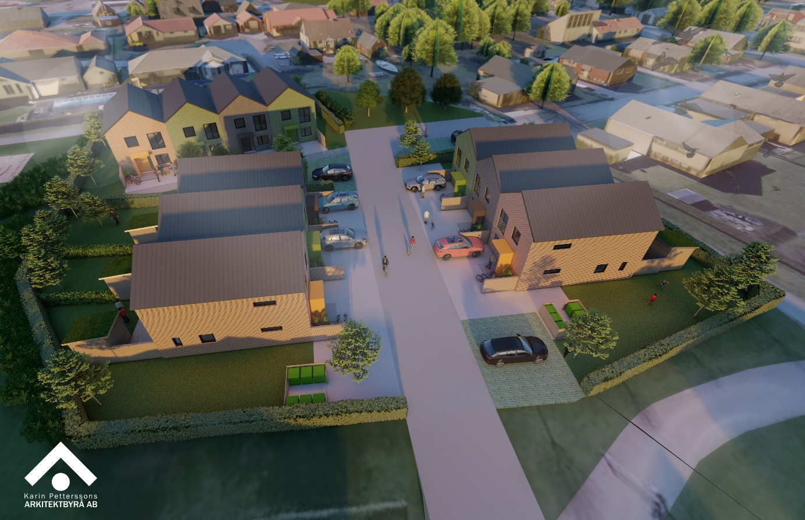

Innehållsförteckning
Sammanfattning 4
Vad är en detaljplan? 5
Om detaljplan 5
Beskrivning av detaljplanen 6
Detaljplanens syfte 6
Planområdets läge och avgränsning 6
Planområdets historia 7
Planförslaget 7
Planeringsförutsättningar 10
Kommunala planeringsdokument 10
Riksintressen 11
Miljökvalitetsnormer 11
Miljö 11
Hälsa och säkerhet 12
Geotekniska förhållanden 15
Kulturmiljö 16
Befintlig bebyggelsemiljö 16
Sociala förutsättningar 17
Service 17
Teknisk försörjning 18
Trafik 18
Konsekvenser av planens genomförande 19
Natur 19
Miljö 20
Betydande miljöpåverkan 21
Gestaltning 21
Miljökvalitetsnormer 22
Hälsa och säkerhet 22
Sociala konsekvenser 23
Riksintressen 23
Trafik 24
Genomförandefrågor 25
Markförvärv 25
Fastighetsrättsliga frågor 26
Tekniska frågor 27
Ekonomiska frågor 27
Organisatoriska frågor 28
Motiv till detaljplanens regleringar 28
Allmän platsmark 28
Kvartersmark 30
Planeringsunderlag 32
Kommunala planeringsdokument 32
Utredningar 32
Medverkande tjänstepersoner 32

Sammanfattning
Syftet med detaljplanen är att pröva möjligheten att uppföra bostäder i form av radhus, parhus eller kedjehus. Ny bebyggelse ska ta hänsyn till platsen och omgivningens värden, främst i form av befintlig vegetation och bebyggelse.
Planområdet ligger i Vejbystrand, cirka 13 kilometer nordväst om Ängelholms tätort. Planområdet omfattar fastigheterna Vejby 246:13 och del av Vejby 246:2.
Detaljplanen möjliggör för förtätning av befintligt bostadsområde. Där det tidigare har funnits en gård med ett boningshus och ekonomibyggnad medges uppförande av bostäder i form av radhus, kedjehus och parhus. Som mest går det att bygga totalt cirka 10 bostäder i två våningar med sadeltak. Parkering ska främst ske på respektive tomt men även på avsedda parkeringsytor. För att angöra bostäderna föreslås Hallonvägen förlängas och kopplas samman med Åkerbärsvägen.
Då planområdet redan är bebyggt bedöms detaljplanen få begränsade konsekvenser. Planförslaget medför att några mindre grönytor ianspråktas för ny bebyggelse. En del träd kommer dock att ersättas på allmän plats i närområdet, vilket säkerställs i exploateringsavtalet. Ny bostadsbebyggelse medför även en något ökad trafikalstring. Alstringen är dock i liten skala och bedöms därmed innebära begränsad påverkan på omgivande gatunät.
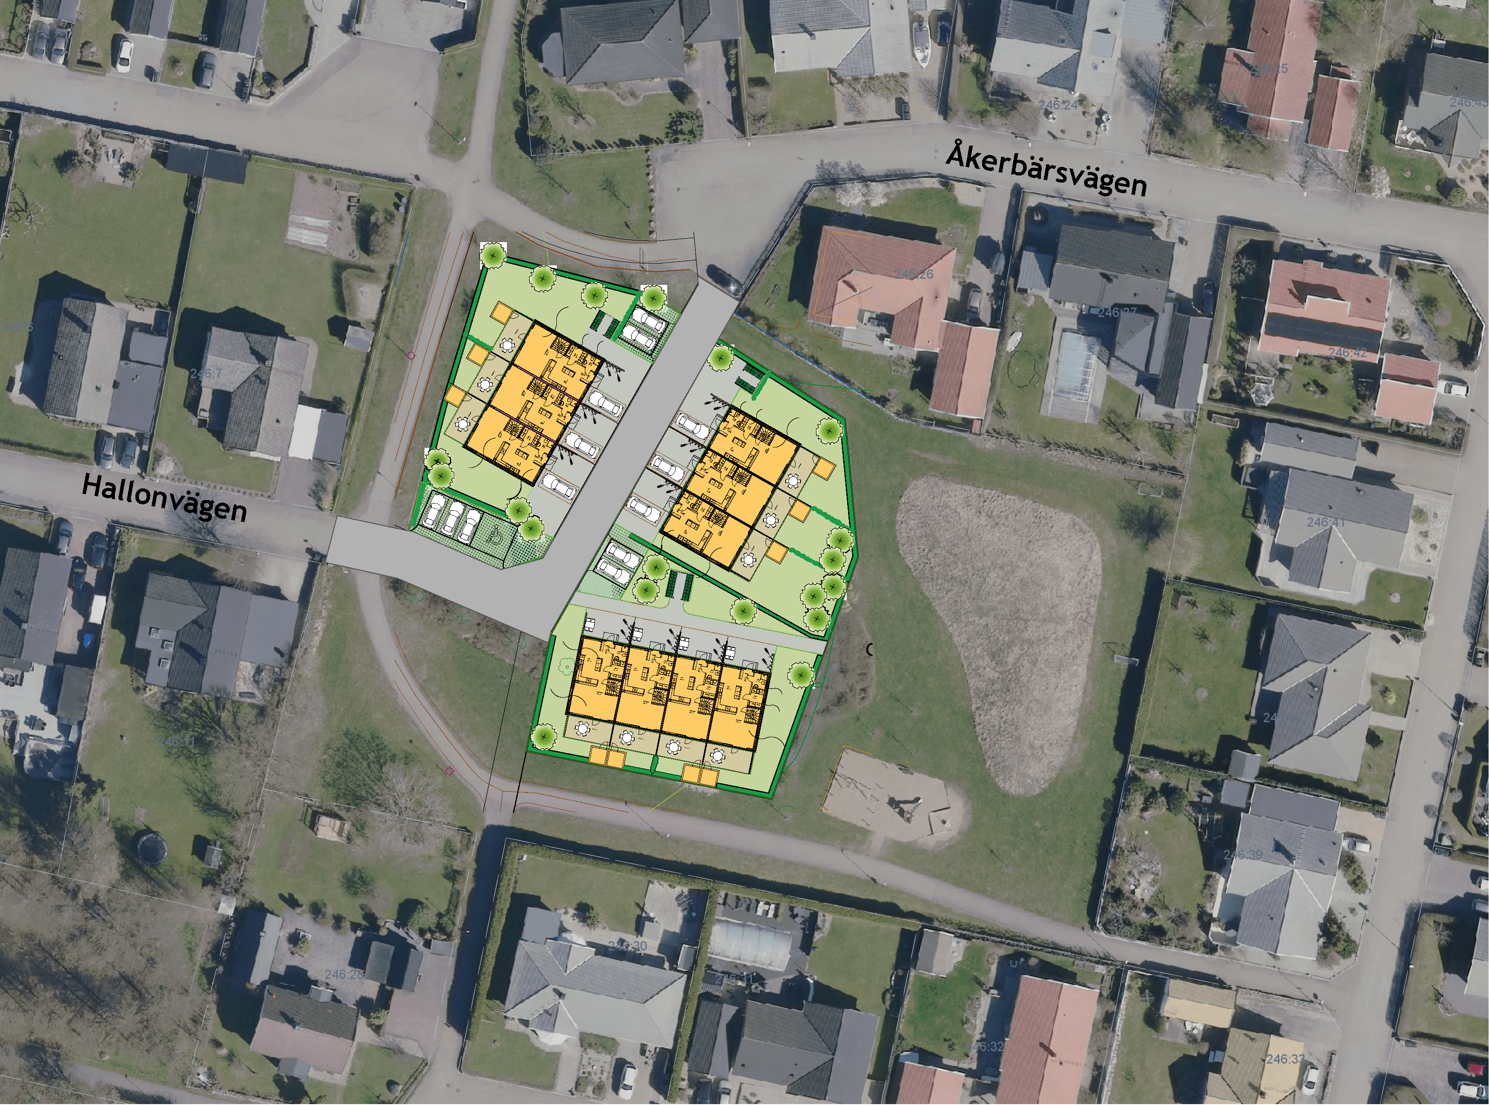
Detaljplanen handläggs med standard planförfarande.

Vad är en detaljplan?

Om detaljplan
En detaljplan styr hur mark- och vattenområden får användas inom ett visst område, exempelvis till ändamålen bostäder, handel eller kontor. Det går även att reglera utformning såsom husstorlek, byggnadshöjd och vilket avstånd huset ska ha till fastighetsgräns.
En detaljplan består av en plankarta som är juridiskt bindande samt en planbeskrivning som inte har någon egen rättsverkan. Det är plankartan som reglerar själva markanvändningen och bebyggelsen. För att underlätta förståelsen för planförslaget och dess innebörd finns denna planbeskrivning. Den redovisar bland annat syfte, förutsättningar, eventuella konsekvenser samt hur planen ska genomföras.

Detaljplaneprocessen
Planprocessen startar när exempelvis kommunen själv, en byggherre, exploatörer eller enskilda personer inkommer med en begäran om att få göra eller ändra en detaljplan. Kommunstyrelsen ger uppdrag till planenheten att ta fram ett förslag till detaljplan.
Efter att ett planförslag tagits fram hålls samråd med bland annat länsstyrelsen, myndigheter, föreningar och enskilda som har ett väsentligt intresse avseende aktuell planläggning. Samrådets syfte är att förbättra beslutsunderlaget genom att samla in kunskap och synpunkter kopplat till aktuellt ärende. Inkomna synpunkter sammanställs och bemöts i en samrådsredogörelse.
Efter att planförslaget reviderats utifrån samrådet så hålls en granskning. Granskningen innebär att kommunen ger möjlighet för bland annat myndigheter och sakägare att lämna synpunkter på ett slutgiltigt planförslag. Efter granskningstidens slut sammanställs eventuella synpunkter i ett granskningsutlåtande.
Tidplanen för detaljplanearbetet kan variera kraftigt i längd beroende på händelseutvecklingen i ärendet. Bland annat så kan utredningar, samrådsprocess och överklaganden förlänga tidplanen.
Denna detaljplan är upprättad enligt plan- och bygglagen (PBL SFS 2010:900) med standard planförfarande, se illustration nedan. Planen förväntas kunna antas av Kommunstyrelsen fjärde kvartalet 2023.
Detaljplanen har utformats enligt Boverkets allmänna råd om redovisning av reglering i detaljplan (BFS 2020:6).

Planhandlingar
Planhandlingarna för denna detaljplan består av följande:
- Denna planbeskrivning med illustrationer
- Detaljplanekarta med planbestämmelser, skala 1:500
- Fastighetsförteckning (ej bilagd)
- Samrådsredogörelse
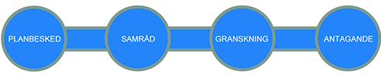
- Granskningsutlåtande
Figur 2: Bilden visar de olika stegen vid standard planförfarande. Detaljplanen är just nu i granskningsskedet.

Beskrivning av detaljplanen

Detaljplanens syfte
Syftet med detaljplanen är att förtäta befintligt bostadsområde genom att möjliggöra för nya bostäder i form av radhus, parhus eller kedjehus. Ny bebyggelse ska ta hänsyn till platsen och omgivningens värden, främst i form av befintlig vegetation och bebyggelse.

Planområdets läge och avgränsning
Planområdet är beläget i Vejbystrand, ett samhälle som ligger cirka 13 kilometer norr om Ängelholms tätort. Planområdet ligger i ett bostadsområde i den nordöstra delen av Vejbystrand, läget framgår av översiktskartan till vänster.
Planområdet omfattar fastigheterna Vejby 246:13 samt del av Vejby 246:2 och har en areal om cirka 5 530 kvadratmeter. I öster angränsar planområdet till fastigheten Vejby 246:2 som utgörs av allmän platsmark, park. I övrigt angränsar planområdet till villatomterna Vejby 246:7, 246:11, 246:22, 246:26, Vejby 246:28, 246:30, samt 246:31.
Fastigheten Vejby 246:13 ägs av JoSö AB och fastigheten Vejby 246:2 ägs av Ängelholms kommun.
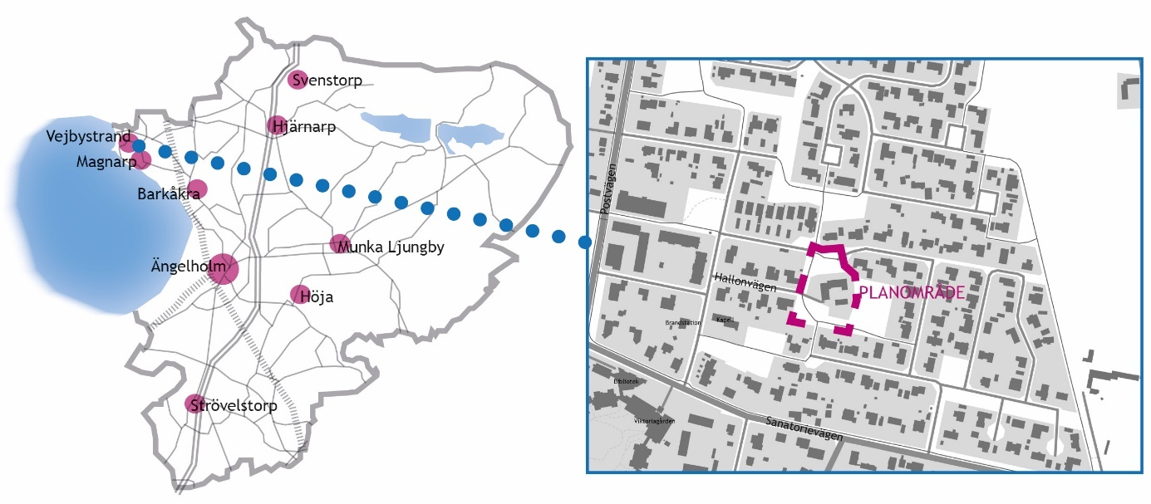
Figur 3: Planområdets läge i kommunen. Planområde inom streckad figur.

Planområdets historia
Fram tills nyligen fanns en gård, som i folkmun under en tid kallade för Nilshansgård, på Fastigheten Vejby 246:13. Den gamla lantbruksfastigheten har en mångårig historia som sträcker sig mer än 100 år tillbaka i tiden. Vejbystrand bestod på tiden endast av ett fåtal hus och gårdar och kallades för Weijby.
I takt med Vejbystrands utveckling styckades den flera hektar stora åkermark som tidigare omgav gården av. Under årtiondena har villaområden växt upp runt gården och dess omkringliggande grönområden. Den gamla gården som tidigare låg naturligt omgärdad av åkermark blev med åren som en isolerad ö mitt i villakvarteren.
Gården stod under en längre tid öde och eftersatt. Rivningslov beviljades 2022-01-28 (SBN B D§ 2022-000116) och gården är idag riven.
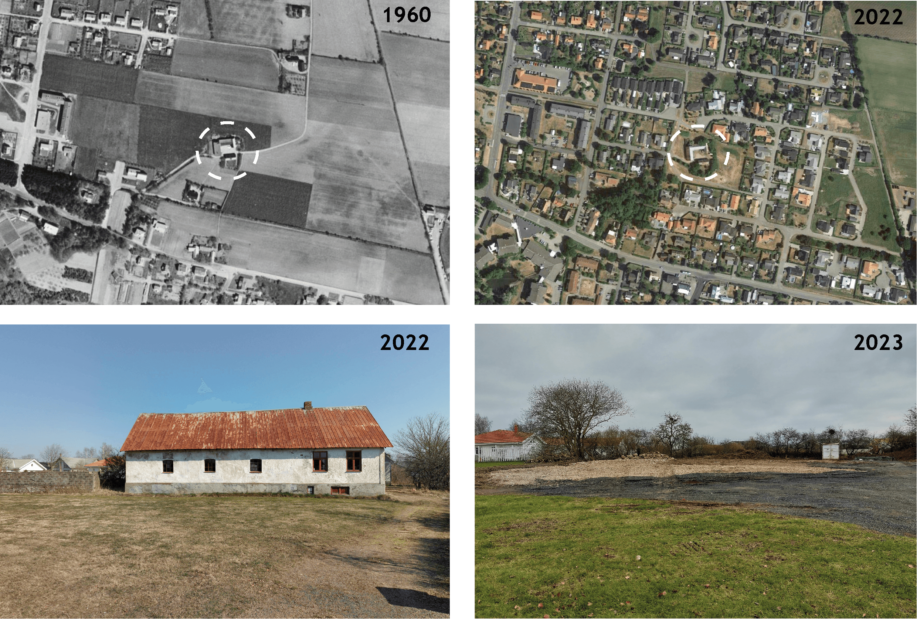
Figur 4: Flygfoton och bilder visar hur området har förändrats genom åren.

Planförslaget
Detaljplanen möjliggör för förtätning av befintligt bostadsområde. Där det tidigare har funnits en gård med ett boningshus och ekonomibyggnad medges uppförande av bostäder i form av radhus, kedjehus eller parhus. Totalt går det som mest att uppföra cirka 10 bostäder i högst två våningar.
För att angöra bostäderna föreslås Hallonvägen förlängas och kopplas samman med Åkerbärsvägen. Den nya kopplingen kommer att korsa befintlig gång- och cykelväg, vilket innebär att mindre åtgärder behöver vidtas för att göra passagen trafiksäker. Parkering för de nya bostäderna planeras främst att ske på respektive tomt men även på anordnade parkeringsytor.
Planförslaget medför att några mindre grönytor ianspråktas för ny bebyggelse. En del träd kommer dock att ersättas på allmän plats i närområdet, vilket säkerställs i exploateringsavtalet.
Figur 5: Illustrationen visar hur planområdet skulle kunna utformas.

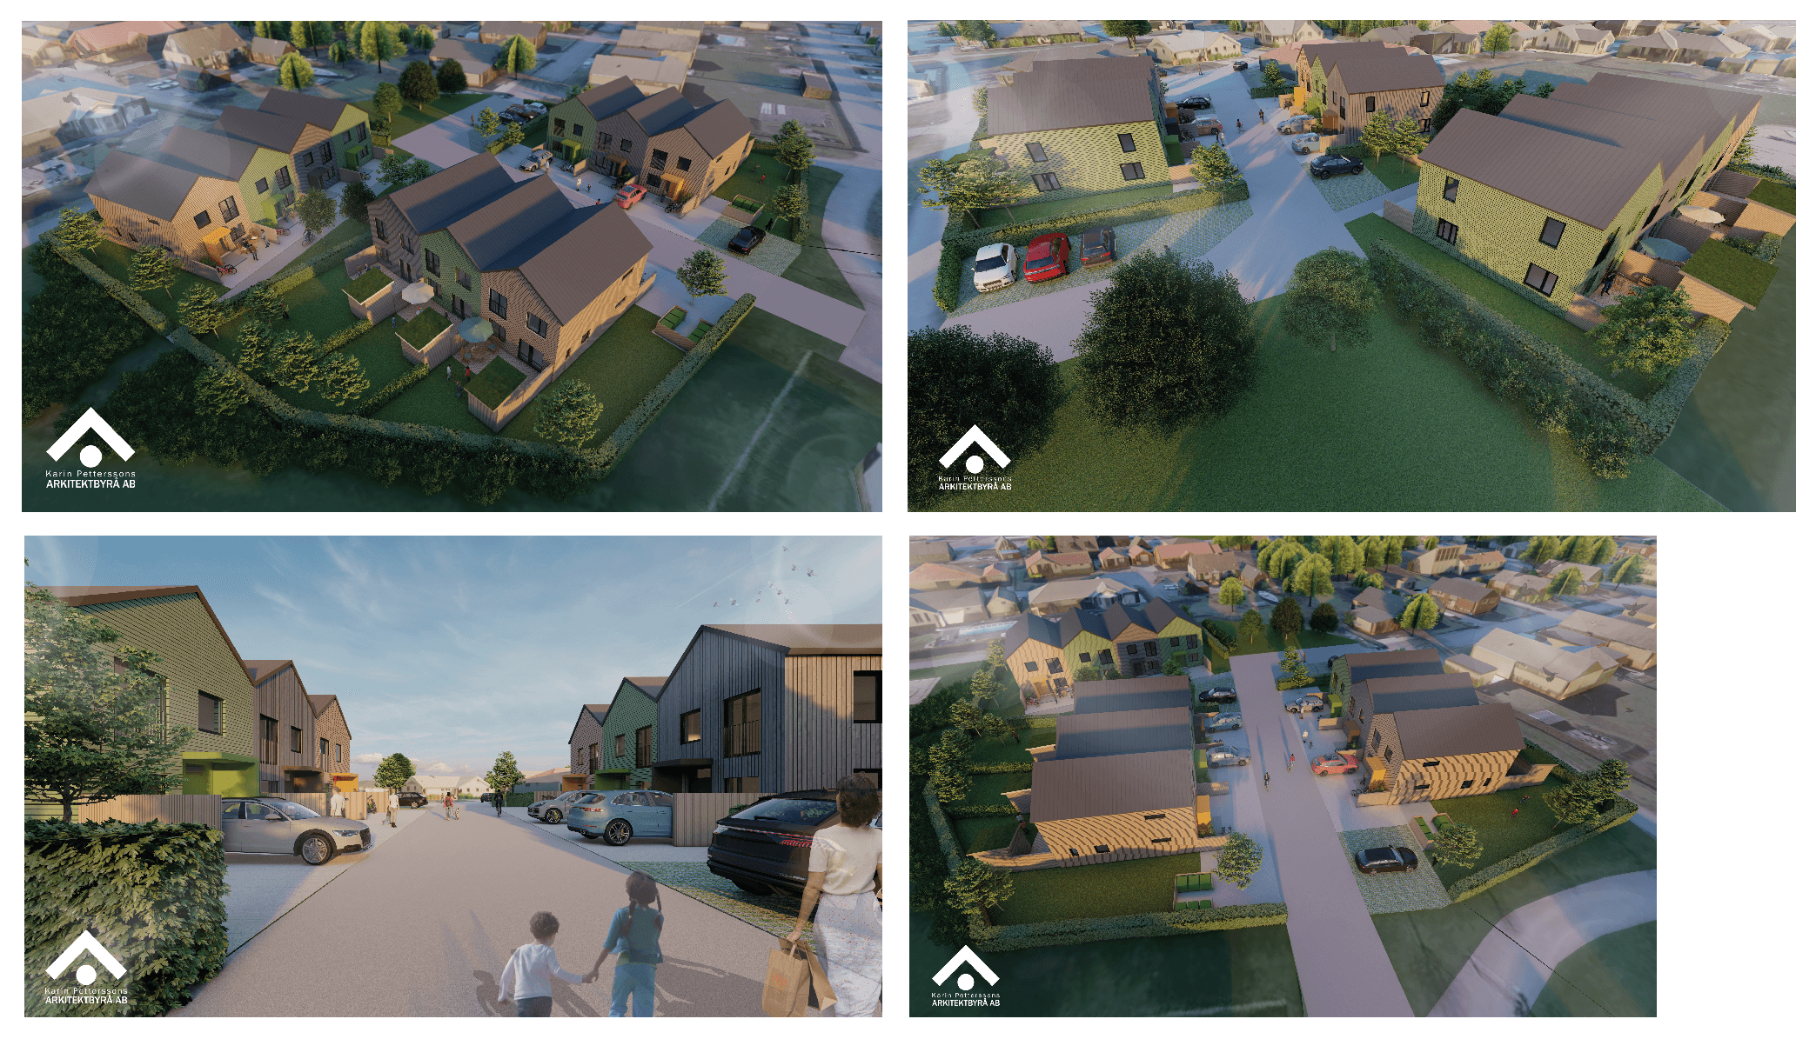
Figur 6: Bilderna visar förslag på hur planområdet kan utformas utifrån bestämmelserna i plankartan. Karin Pettersons arkitektbyrå AB.

Allmän plats
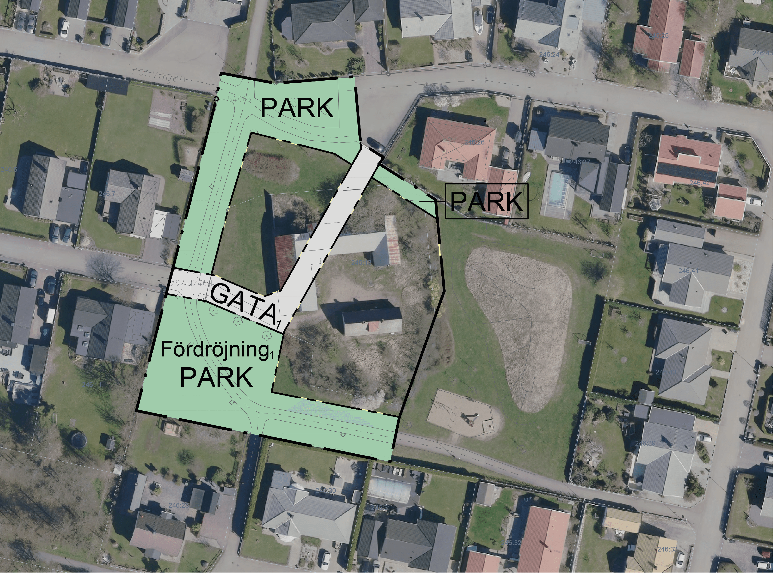
En allmän plats är ett område som i en detaljplan är avsett för ett gemensamt behov och som ska vara tillgänglig för allmänheten. En del grönytor samt ny gata blir allmän plats inom planområdet. Ny gata ska fungera som angöring till de nya bostäderna. Gatan planeras få liknande karaktär som övriga villagator i närområdet med en bredd om cirka 6-7 meter. Kantsten planeras för delar av gatan för att vatten ska kunna rinna längs med kantstenen vid större regn.
Grönytorna planläggs som parkmark och planeras ha liknande karaktär som idag. Planförslaget medför att en del buskage och mindre träd behöver tas bort. Med anledning av detta planeras nya träd planteras på parkmarken i närområdet. Parkmarken i söder ska även innehålla en yta för fördröjningsmagasin för att säkerställa att dagvattnet kan omhändertas.
Figur 7: Illustrationen visar allmän plats, i form av park och gata, inom planområdet.

Huvudmannaskap
Huvudmannaskap för allmän plats ska vara kommunalt. Efterhand som bebyggelsen färdigställs enligt detaljplanen ska kommunen ordna de gator och andra allmänna platser som kommunen är huvudman för, så att de kan användas för avsett ändamål. Kommunen ansvarar även för underhåll av den allmänna platsen.

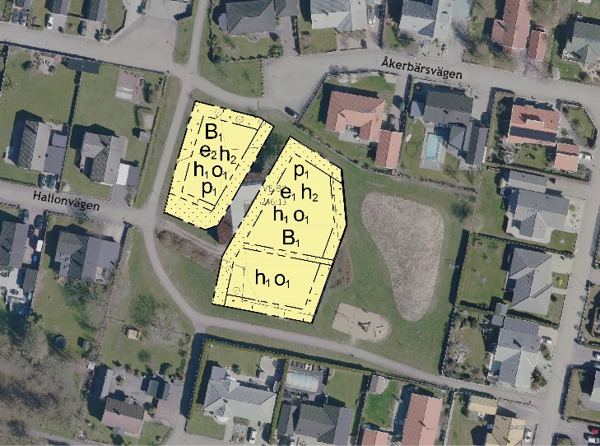
Kvartersmark
På kvartersmarken tillåts användningen bostäder i form av radhus, parhus eller kedjehus. I användningen bostäder ingår även bostadskomplement av olika slag. Bostadskomplement kan ligga i eller i anslutning till bostaden och är sådant som är till för de boendes behov, exempelvis garage eller förråd.
Största byggnadsarea tillåts vara 35% respektive 30% av fastighetsarean inom användningsområdet. Användningsområdena är cirka 888 kvadratmeter, respektive 1 720 kvadratmeter stora. Detta innebär att bostädernas storlek kan variera lite beroende på hur många bostäder som byggs. Som mest bedöms det totalt kunna uppföras cirka 10 bostäder med en byggnadsarea om maximalt cirka 85-89 kvadratmeter per bostad.
Figur 8: Illustrationen visar kvartersmark inom planområdet.

Bostäderna kan uppföras i högst 2 våningar, med en högsta nockhöjd om 8,5 meter. En bestämmelse om takvinkel reglerar att bostäder ska ha sadeltak med en takvinkel mellan 20-45 grader. Komplementbyggnader som förråd och garage får uppföras med en nockhöjd om maximalt 4,5 meter.

Sektioner
Bilderna till höger visar möjlig sektion för ny bebyggelse utifrån vad som tillåts i detaljplanen. Husen får vara högst 8,5 meter höga i nock och ska uppföras med sadeltak.
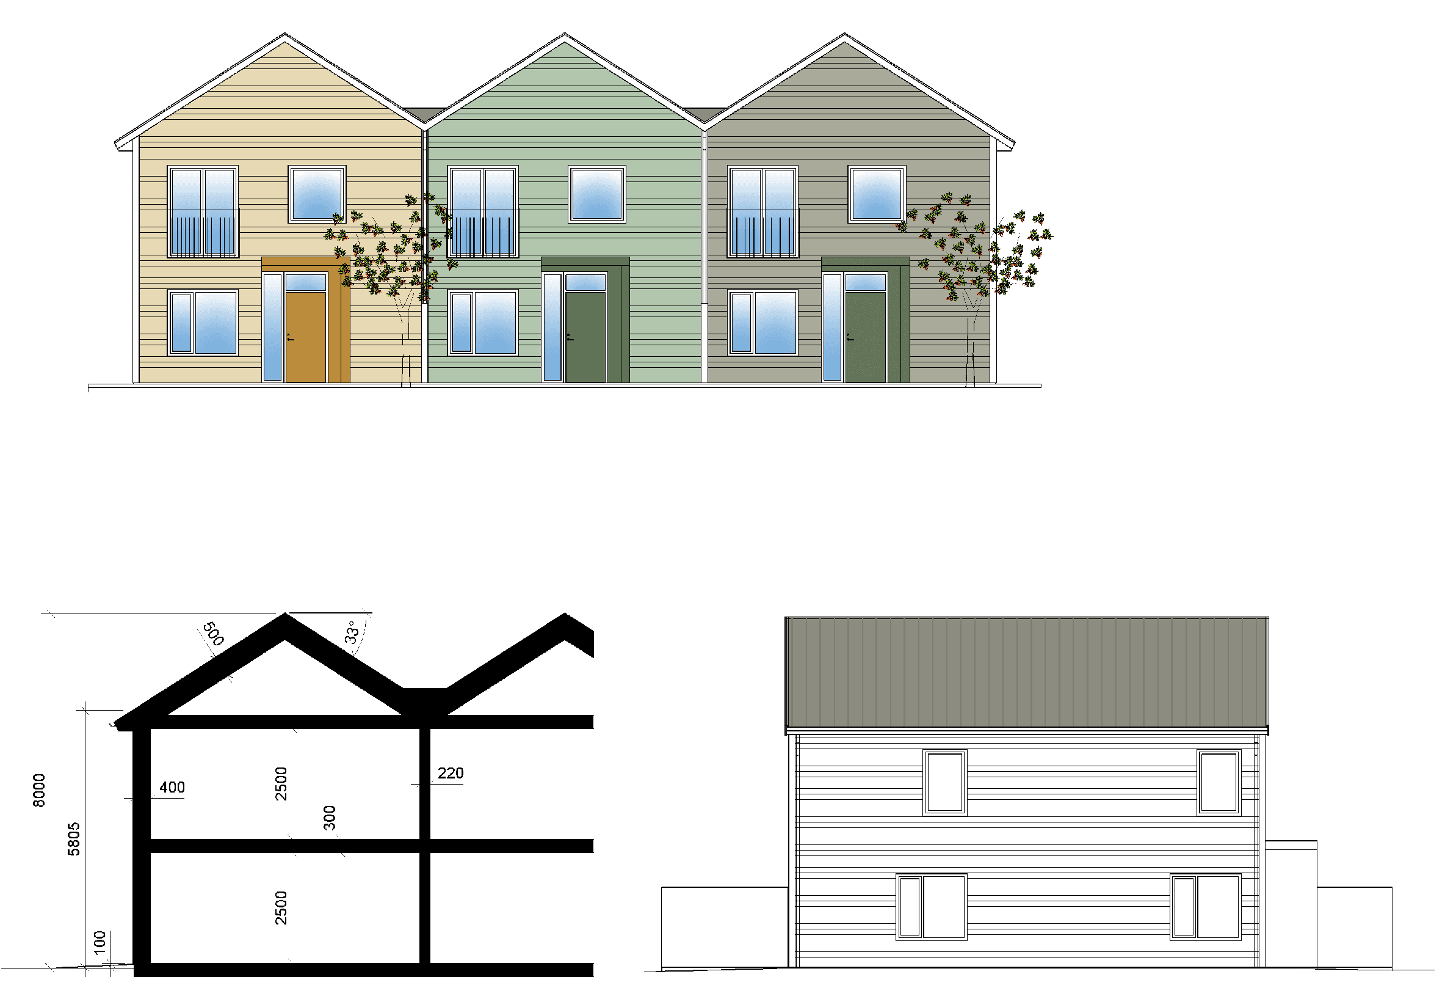
Figur 9: Förslag på sektion. Karin Pettersons arkitektbyrå AB.

Planeringsförutsättningar

Kommunala planeringsdokument

Översiktsplan
I gällande översiktsplan för Ängelholms kommun, ÖP 2035, är området utpekat som befintlig markanvändning, bostad. Planerad bebyggelse innebär en förtätning av Vejbystrand, vilket bidrar till en resurshushållande bebyggelsestruktur. Infrastruktur finns redan i form av vägar, gång- och cykelvägar, el och fjärrvärme mm. Fastigheten är belägen med närhet till grönområde, handel och kommunal service. Sammantaget bedöms detaljplanens intentioner överensstämma med översiktsplanen.

Detaljplan
Fastigheten Vejby 246:2 omfattas idag av byggnadsplan B 581 och marken är planlagd som allmän plats - park, gång- och cykelväg och lek. Ingen genomförandetid kvarstår. Fastigheten Vejby 246:13 omfattas inte av någon detaljplan. Fastigheten har varit planlagd sedan tidigare men i samband med att byggnadsplan B 581 vann laga kraft 1998 upphävdes gällande detaljplan för berörd fastighet.

Planbesked
Ansökan om planbesked inkom den 16 juli 2021 för fastigheten Vejby 246:13 och del av fastigheten 246:2. Ansökan avsåg bostadsbebyggelse i form av rad-, par-, kedje- samt enbostadshus. Sökande avser att riva och ersätta befintlig gårdsbebyggelse med upp till 6 nya bostäder. Kommunstyrelsen beslutade om positivt planbesked den 1 december 2021, KS § 247, och gav huvuduppdrag Samhälle/ planenheten uppdrag att pröva planläggning av området.

Riksintressen

Trafikkommunikation
Planområdet ingår i samrådsområde hinderfria ytor för flygplatsen, inom riksintresse för flyget.

Totalförsvar
Planområdet omfattas av påverkansområde väderradar, vilket ingår i riksintresse för totalförsvaret.

Rörligt friluftsliv
Vejbystrand ligger inom riksintresse för rörligt friluftsliv enligt 4 kap. 2 § miljöbalken. Det innebär att turismens och friluftslivets intressen ska särskilt beaktas vid bedömningen av exploatering eller andra ingrepp i miljön.

Högexploaterad kust
Hela Vejbystrand ligger inom riksintresse för högexploaterad kust enligt 4 kap. 4 § miljöbalken. Riksintresset syftar till att skydda kust- och skärgårdsområden som har stora bevarandevärden.

Miljökvalitetsnormer
Det finns fyra förordningar om miljökvalitetsnormer; en för föroreningar i utomhusluft, en för vattenförekomst, en för olika parametrar i fisk- och musselvatten och en för omgivningsbuller. Nedan beskrivs de miljökvalitetsnormer som berörs av detaljplanen.

Luft
Samtliga luftkvalitetsmätningar som genomförts i Ängelholms kommun har visat på värden under miljökvalitetsnormen. Mätningarna är genomförda 2014 och 2017. Resultatet av mätningarna visar en luftkvalitet som även uppfyller de nationella miljömålen, med undantag för luftpartiklar. En dominerande källa till höga halter av grova partiklar (PM10) i gatumiljö i svenska tätorter är slitage av vägbeläggning, bromsar, däck och vägsand. Slitaget uppstår främst vid användningen av dubbdäck. Nya data pekar på att slitagepartiklar i omgivningsluften påverkar vår hälsa.

Vatten
Vattenförekomster inom planområdet utgörs av grundvattenförekomsterna Ängelholm-Ljungbyhed samt SE624463-131830. Enligt VISS (vatteninformationssystem Sverige) bedöms grundvattenstatus för Ängelholm- Ljungbyhed vara kvantitativ och kemisk god. För SE624463-131830 bedöms kvantitativ status vara god, men kemisk status otillfredsställande. Förekomsten har otillfredsställande kemisk status med avseende på PFAS (11), problem med idag förbjudna bekämpningsmedel, samt förhöjda klorid-, ammonium-, nitrat-, nitrit- och sulfathalter.

Omgivningsbuller
I förordningen om omgivningsbuller (2004:675) uppges en skyldighet att kartlägga buller och upprätta åtgärdsprogram för kommuner med över 100 000 invånare. Ängelholms kommun har cirka 44 000 invånare och därför är den här frågan inte aktuell för detaljplanen.

Miljö

Natur
De delar av planområdet som inte är bebyggda utgörs huvudsakligen av öppna gräsytor samt ytor med mindre träd, buskage och sly. Grönytorna är del av en större sammanhängande gröning i villakvarteret. De träd och buskage som finns inom planområdet bedöms inte ha några höga ekologiska värden, men grönstråket som helhet har en viktig funktion som rekreation. Stora delar av grönstråket är planlagt som allmän plats, park i gällande detaljplaner.

Biotopskydd
Inom planområdet finns idag 5 träd längs med en infartsväg som tidigare gick till en gammal gård. Frågan angående om träden omfattas av biotopskydd har stämts av med länsstyrelsen. Länsstyrelsen bedömer att det femte trädet inte står i raden eller följer vägens sträckning. Träden följer inte heller vad som tidigare utgjort en väg och har enligt äldre flygfoton inte bestått av fler träd. Länsstyrelsen bedömer därmed att träden inte utgör en biotopskyddad allé.
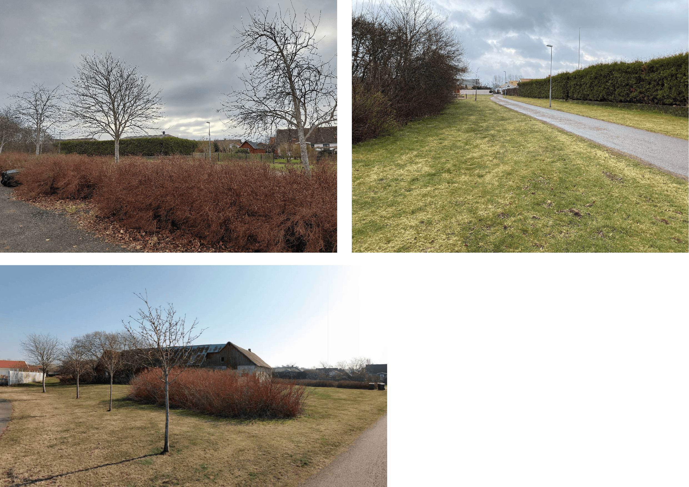
Figur 10: Grönytor inom planområdet.

Dagvatten
Planområdet ingår i kommunens vattenverksamhetsområde för allmänna vattentjänster. Fastigheten Vejby 246:13 är i dagsläget inte ansluten till kommunens dagvattennät. Dagvattnet som uppstår inom planområdet behöver därför fördröjas. Enligt underlag från SGU bedöms markens genomsläpplighet som låg. Infiltration av dagvatten antas därför vara begränsad.
En ledning tillhörande dikningsföretaget Vejby Stora Hults, upprättat 1932, korsar planområdets södra del. Denna del av dikningsföretaget togs dock ur bruk vid exploatering av bostadskvarteren öster om planområdet, då det skedde en utbyggnad av det allmänna VA-nätet inklusive anpassning av dikningsföretagets kulvert.

Hälsa och säkerhet

Buller
Enligt gällande riktvärden för bostäder bör buller från spårtrafik och vägar inte överskrida:
- 60 dBA ekvivalent ljudnivå vid en bostadsbyggnads fasad, och
- 50 dBA ekvivalent ljudnivå samt 70 dBA maximal ljudnivå vid en uteplats om en sådan ska anordnas i anslutning till byggnaden. Maximalnivån vid uteplats bör inte överskridas med mer än 10 dBA maximal ljudnivå fem gånger per timme mellan kl. 06.00 – 22.00.
På uppdrag av kommunen har Ramböll tagit fram en kommunövergripande bullerkartläggning (2017). Kartläggningen är schematisk och ger en indikation på hur bullerförhållandena ser ut. Kartläggningen inkluderar inte alla kommunens gator, men Mullbärsvägen och Rönnbärsvägen bedöms kunna användas som riktvärde då de är av liknande karaktär.
Kartorna visar att riktvärden för ekvivalent ljudnivå vid fasad inryms med god marginal. Vad gäller maximal ljudnivån för uteplats inryms riktvärdet för bostädernas uteplatser som är vända bort från vägen. Då Hallonvägen och Åkerbärsvägen är lokalgator med låga trafikflöden både vad gäller bil och transporter, antas heller inte den maximala nivån överskridas med mer än 10 dBA maximal ljudnivå mer än fem gånger per timme mellan kl. 06.00 – 22.00.
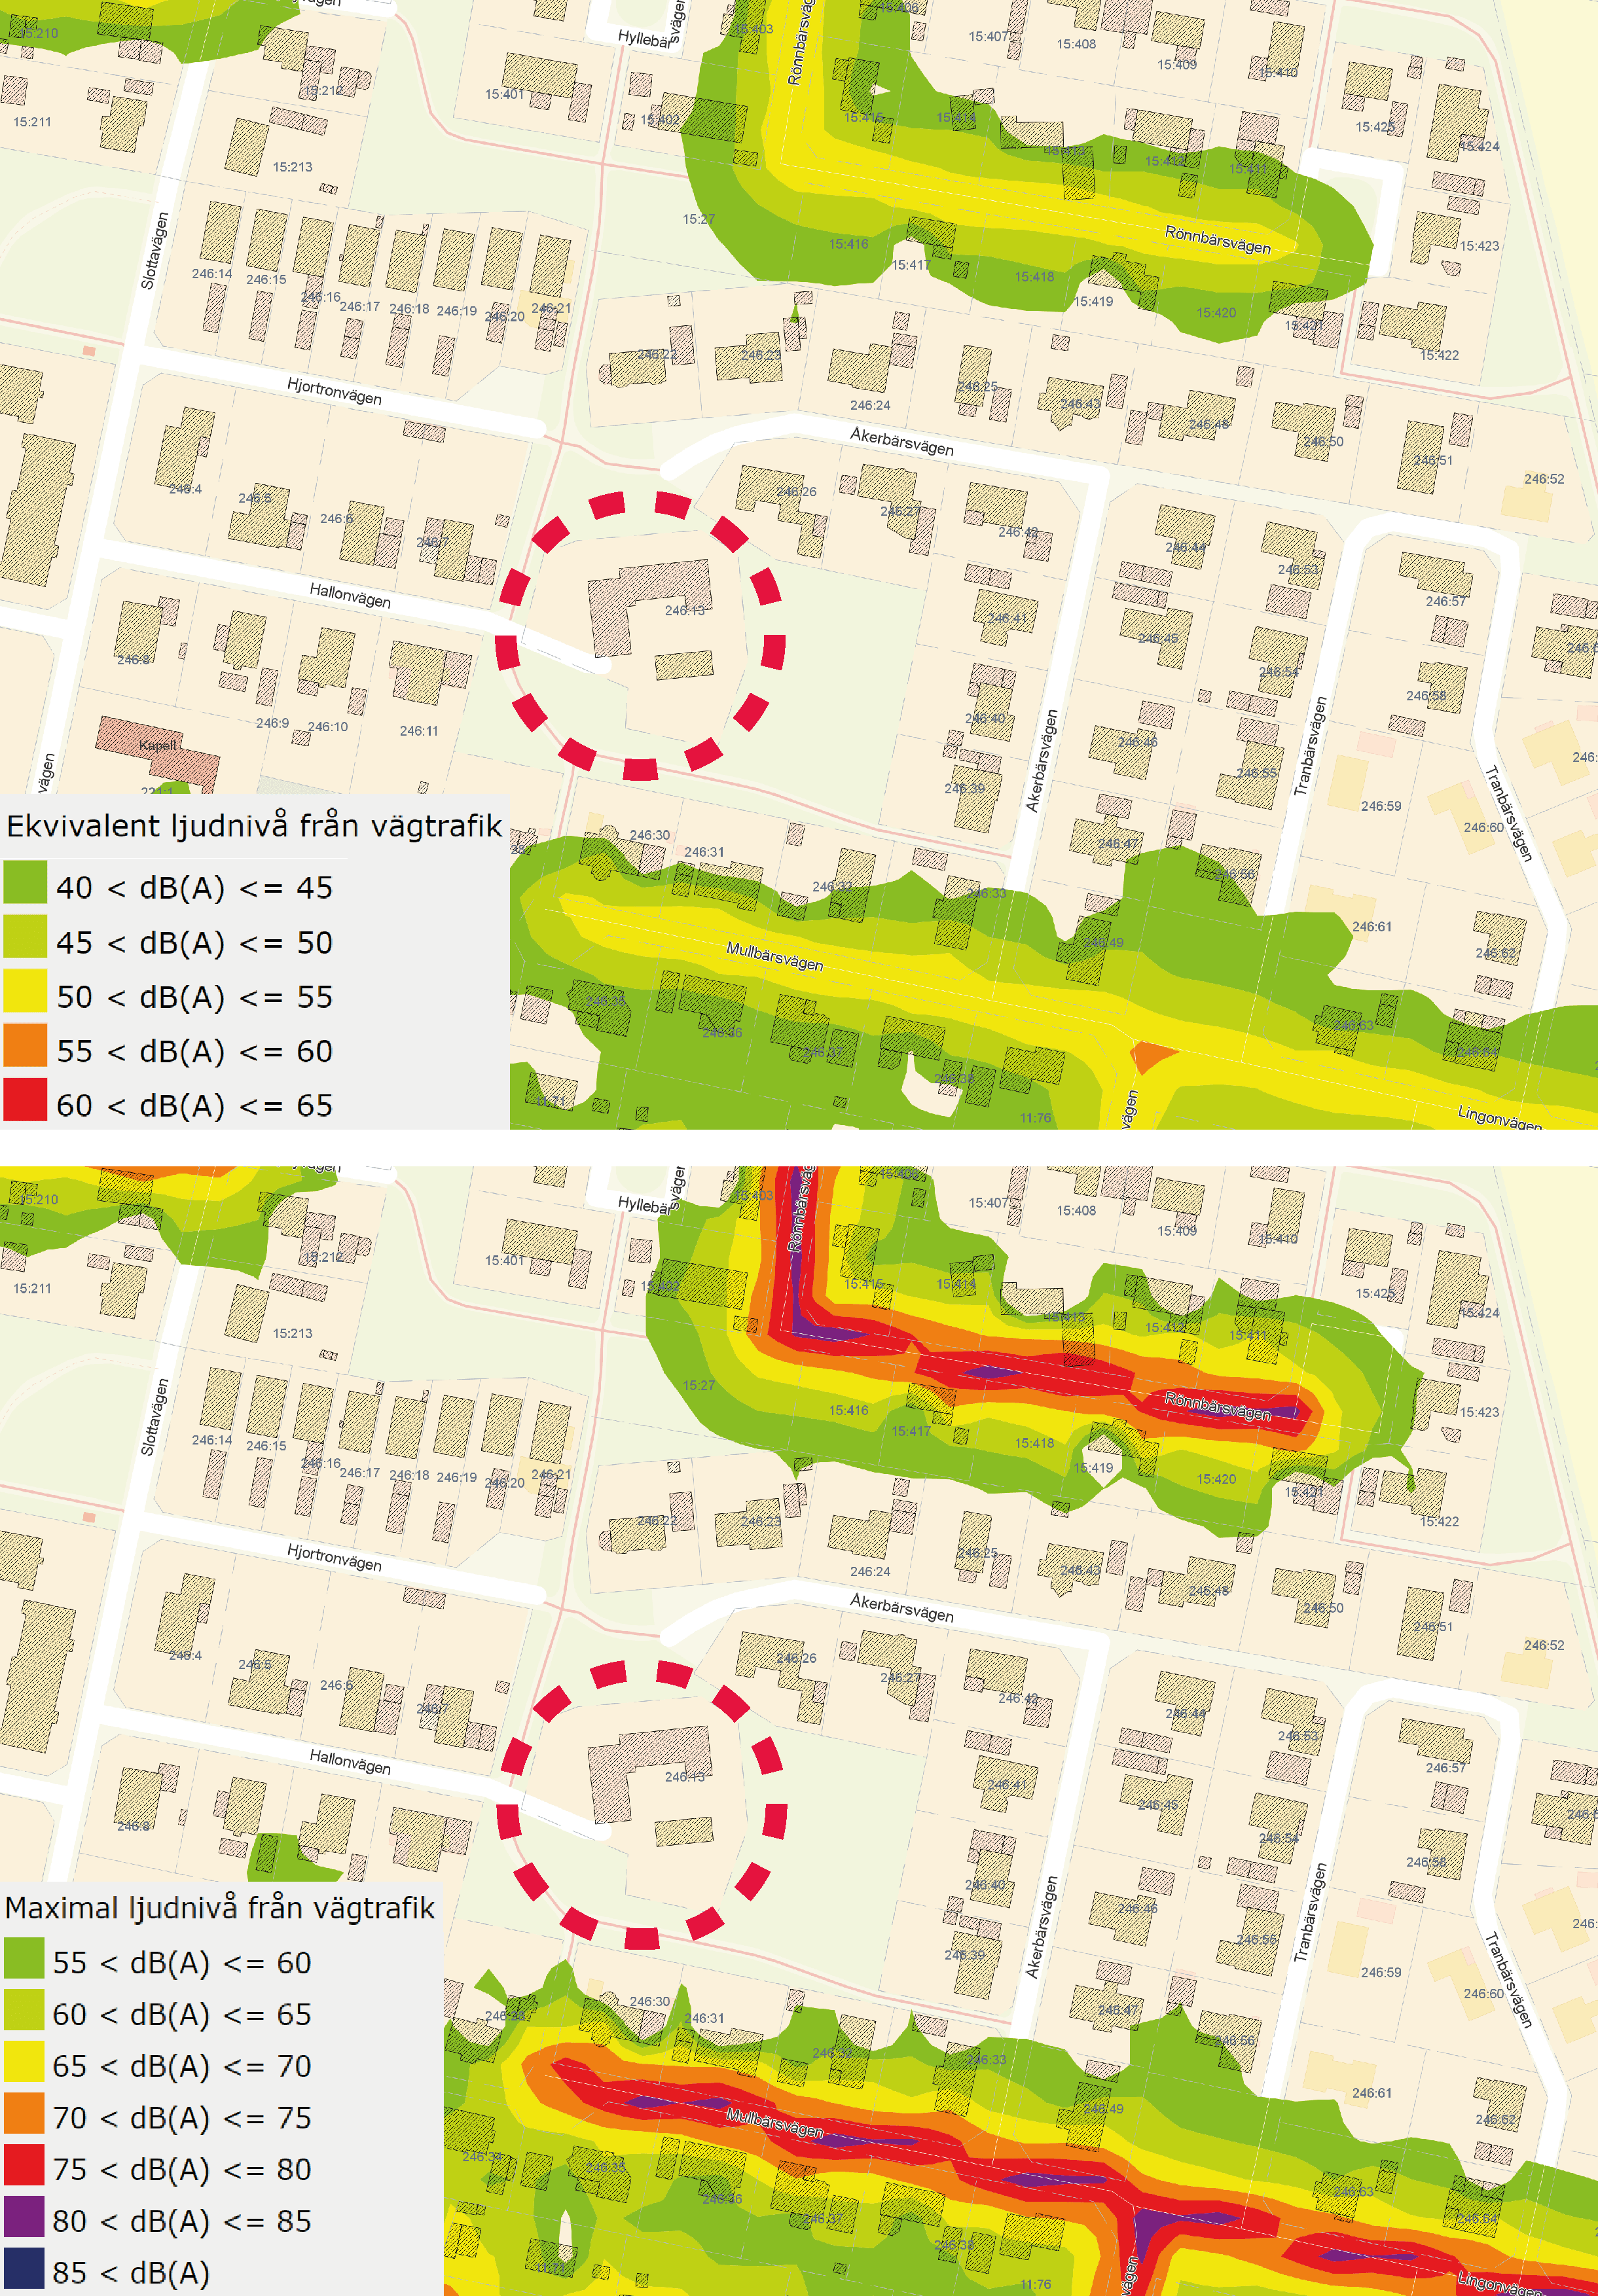
Sammantaget bedöms det finnas goda förutsättningar för att bullerriktvärdena kan innehållas för ny bebyggelse inom planområdet.
Figur 11: Bullerkartering visar bullerförhållanden för närliggande gator.

Risk för översvämning
Då planområdet inte är beläget i närheten av kust eller vattendrag, samt ligger på en marknivå om +16-17 meter över havet, föreligger inte någon risk för översvämning till följd av höga flöden i vattendrag eller höga havsnivåer.
Risken för översvämning vid skyfall bedöms som låg. Inom planområdet finns endast en mindre lågpunkt med begränsad utbredning och vattendjup. Fastigheten tar inte emot skyfallsvatten från större uppströms belägna områden, vilket innebär att området endast behöver hantera de regn som faller inom fastigheten. Det finns därmed inget som tyder på risk för skada på ny bebyggelse. Rinnvägar förekommer i utkanten av fastigheten, och nedströms avleds vattnet via Hallonvägen. Rinnvägarna avvattnar endast mindre områden och bedöms inte utgöra några hinder vid ändring av planområdet.
Planområdet ligger på gränsen mellan två avrinningsområden. För det ena avrinningsområdet avleds vattnet ytledes nedströms, främst längs med vägar för att slutligen nå havet strax söder om hamnen. Det finns inga instängda områden nedströms denna del av planområdet. För det andra avrinningsområdet avleds vattnet ytledes, inledningsvis via vägar/grönområden och sedan via en mindre bäck. Nedströms denna del av planområdet finns instängda områden som riskerar att översvämmas i samband med kraftiga regn.
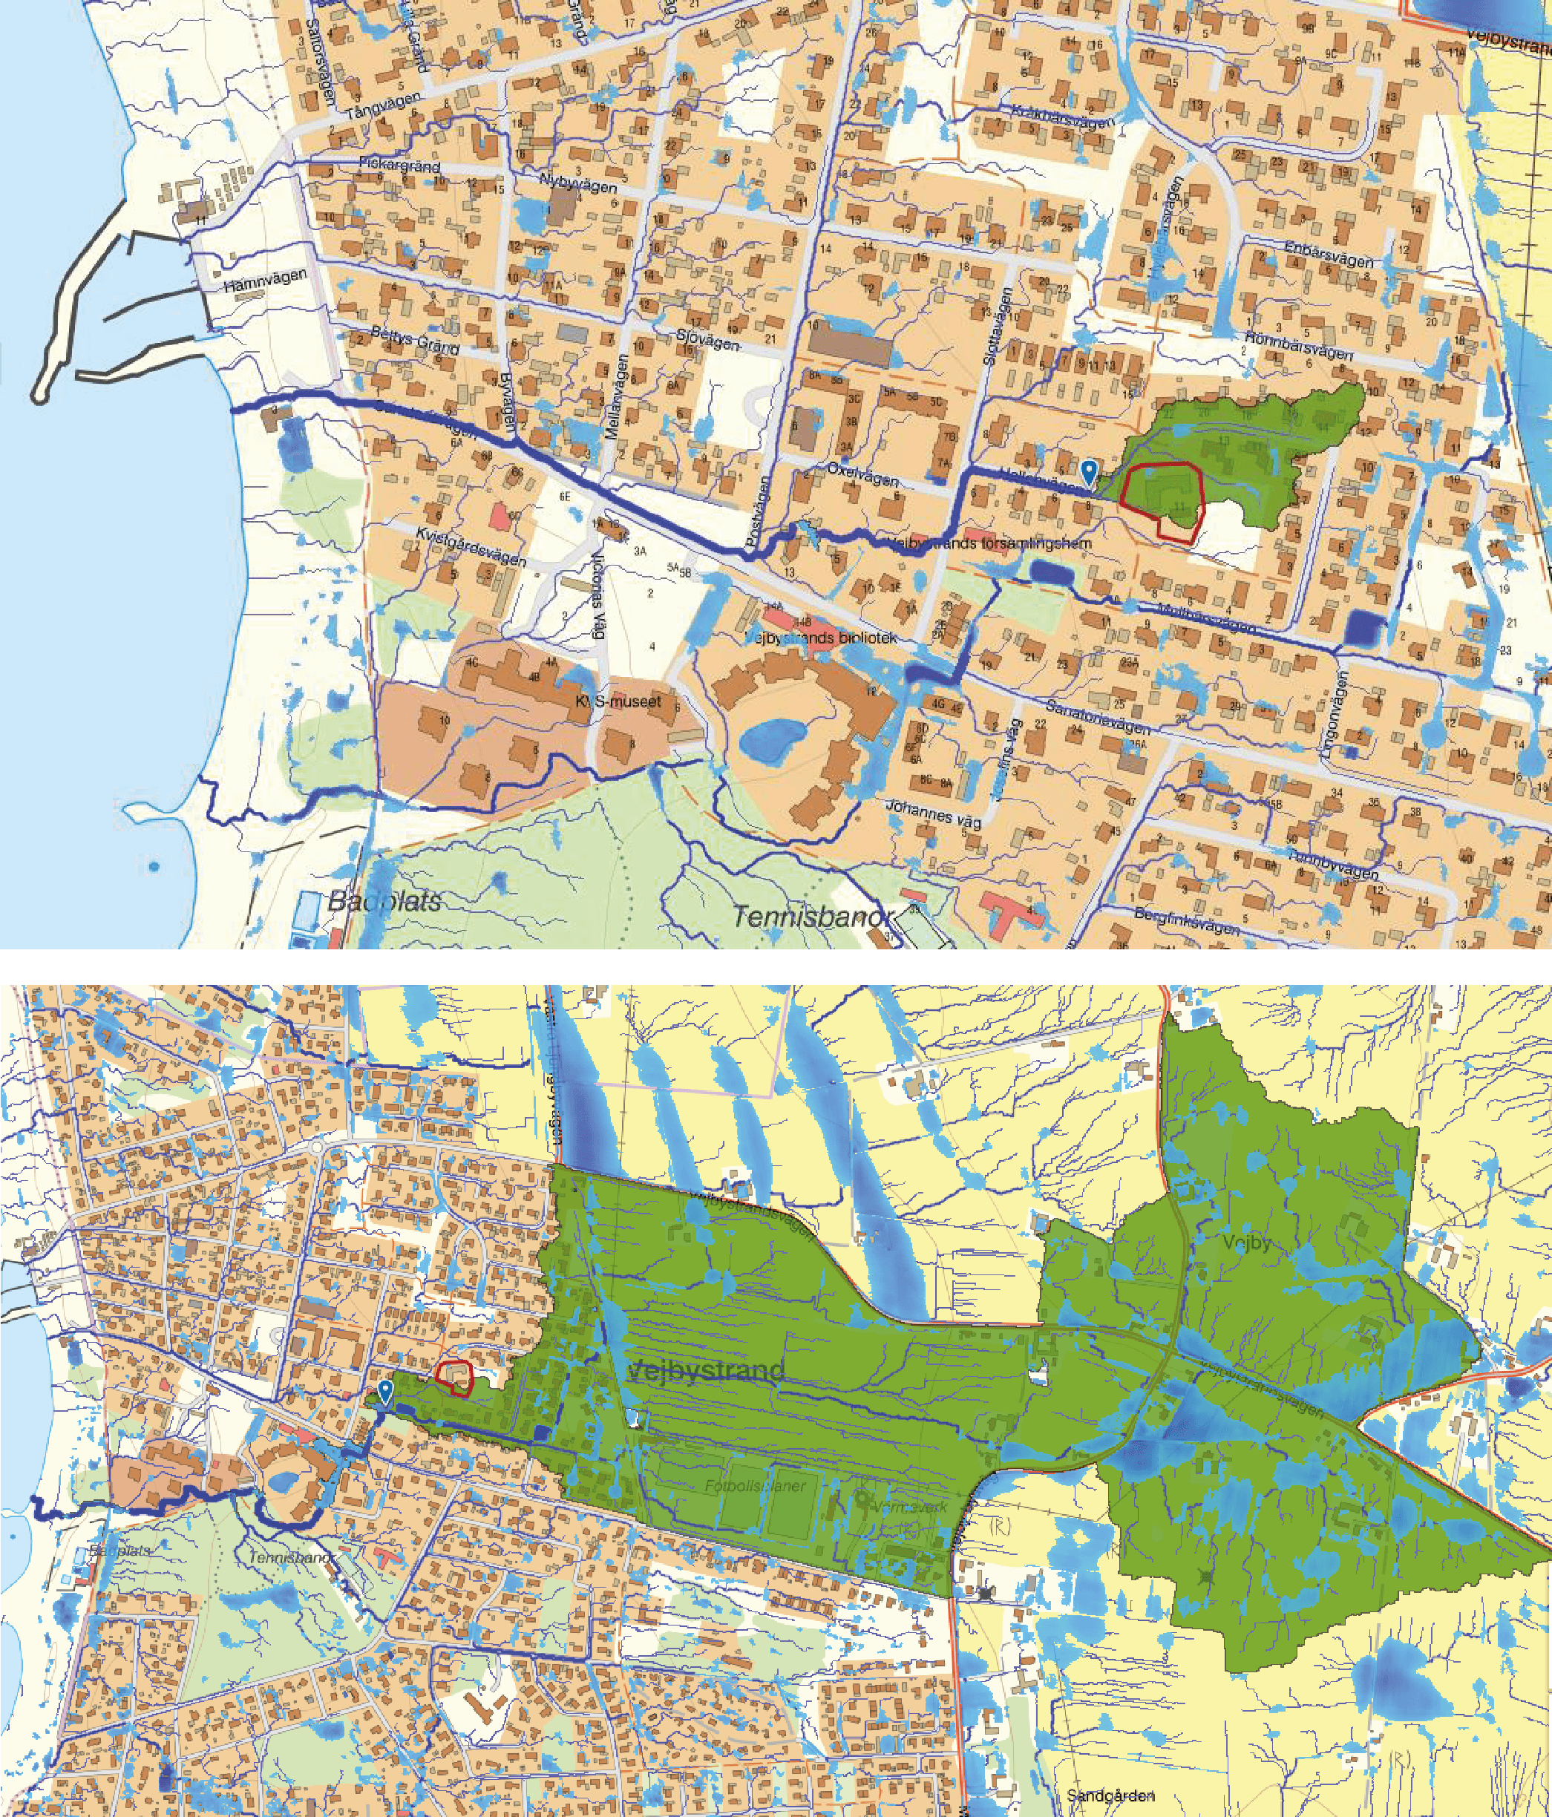
Figur 12: Bilderna visar de två avrinningsområdena (grön yta) som berör planområdet. Blå ytor visar instängda områden och mörkblå linje redovisar nedströms rinnväg. Fastigheten är markerad med rött. Skärmklipp från SCALGO Live.

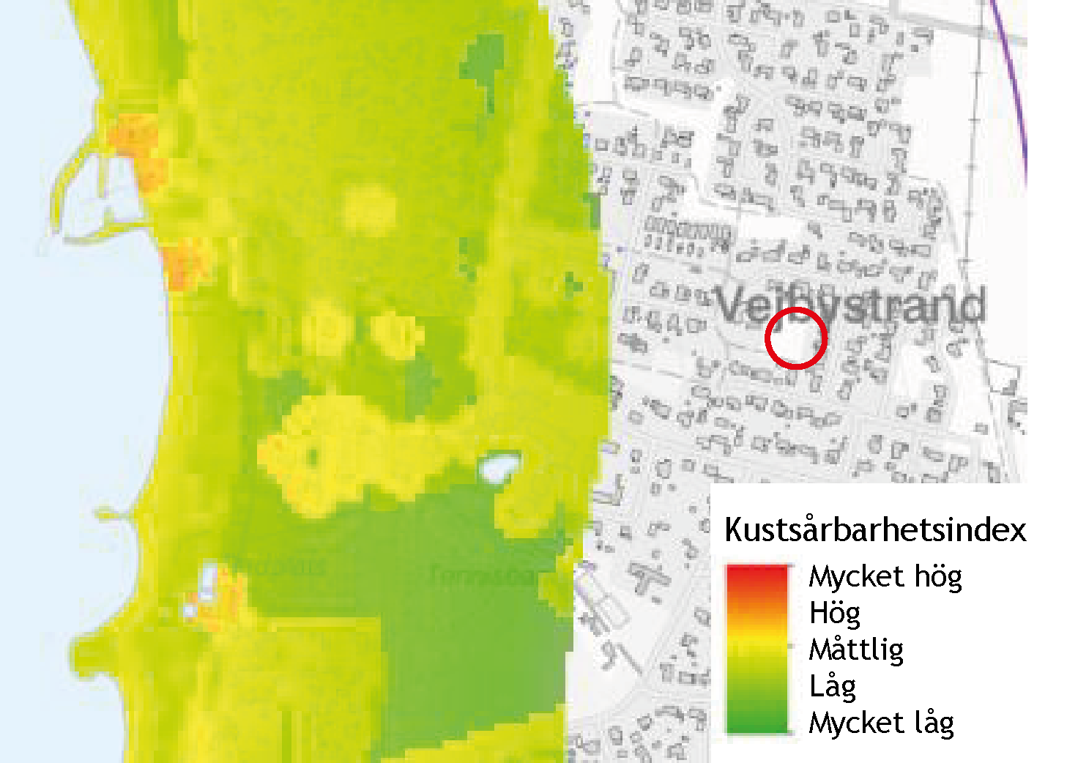
Risk för erosion och skred
Tillgängligt kartunderlag från SGU, med avseende på förutsättningar för ras, skred och erosion, visar på att det inte föreligger någon risk för ras, skred och erosion inom planområdet. Fastigheten ligger cirka 100 meter utanför den zon där områden klassas enligt kustsårbarhetsindex erosion av SGI enligt skalan Mycket hög till Mycket låg, där Kustsårbarhetsindexet är en funktion av förutsättningar för erosion och samhällsvärden som kan påverkas av erosionen.

Markföroreningar
Det finns inga föroreningar registrerade inom planområdet. Tidigare fastighetsägare uppger att gården har använts för lantbruk sedan 1928 fram till slutet av 1980-talet. Lantbruket utgjordes då av några hästar, mjölkkor, grisar och höns. Gården och tillhörande mark har aldrig varit utarrenderad och det har inte spridits konstgödsel eller kemiska bekämpningsmedel. Ett par traktorer fanns på gården fram till 1987. Det fanns en cirka 1 kubikmeter stor cistern med fotogen eller diesel stående på fastighetens gårdsplan fram till 1989. I övrigt har det inte förekommit olja eller andra miljögifter. Från början värmdes boningshuset upp med fotogenkaminer, sedan var det direktverkande radiatorer, som på senare tid kompletterades med två luftvärmepumpar. Det fanns även en liten septitank av betongrör som tömdes med jämna mellanrum. Marken som tillhörde gården låg i träda från 1987 tills det byggdes bostäder i enlighet med detaljplan B 581 som upprättades 1998.
Då boningshuset på fastigheten Vejby 246:13 revs år 2022 genomfördes en inventering med provtagning av byggnadsmaterial. Inventeringen visar inte några tecken på farligt eller miljöskadligt material som indikerar att marken skulle vara förorenad. Man påträffade heller ingen oljecistern eller liknande som skulle kunna ge upphov till föroreningar. Utifrån fastighetens historik, samt genomförd inventering, bedöms det vara låg risk för föroreningar på platsen. Sammantaget bedöms därför marken vara lämplig för bostadsbebyggelse utan att några åtgärder föreligger.

Markradon
Det har visat sig att inom vissa områden i Ängelholms kommun som tidigare är bedömda som lågriskområden har det uppmätts förhöjda värden. Generellt gäller att man inte kan utesluta förhöjd risk för markradon lokalt. Åtgärder för att klara tillåten radonhalt inne i byggnader utförs vid projektering av nybyggnation. Byggnader där människor stadigvarande vistas ska med hänsyn till radon utföras med grundläggning i enlighet med Boverkets byggregler. Radonhalten i inomhusluft får inte överstiga 200 Bq/m3. Ansvaret för att bedöma den faktiska radonrisken på varje byggplats och vidta tillräckliga skyddsåtgärder åligger den som skall bygga.

Geotekniska förhållanden
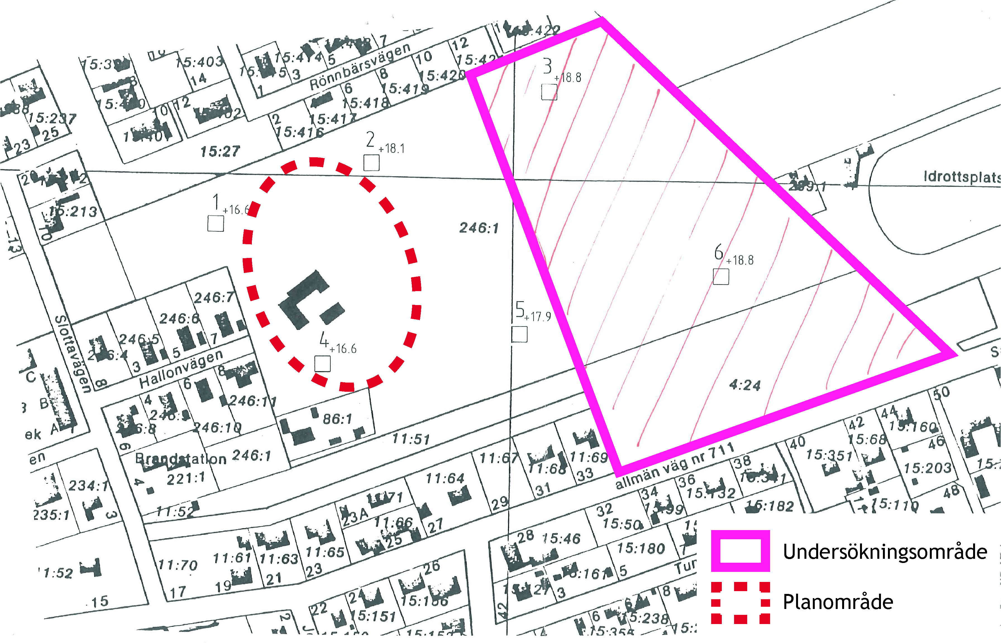
Enligt SGU:s jordsartskarta utgörs marken av lerig morän. En översiktlig geoteknisk utredning är framtagen för angränsande bostadsområde öster om planområdet (Geokonsult Rydström Stjernkvist AB 1990-06-15). Undersökningsområdet ligger så pass nära, samt inom samma jordartsområde, att det bedöms rimligt att anta att planområdet har liknande geotekniska förhållanden. Enligt utredningen består marken till >3 meters djup av glaciala avlagringar, främst mer eller mindre lerig morän, med ställvisa inlagringar och körtlar av finkorniga sediment, lera, silt och finsand.
Figur 14: Kartan visar närliggande område där geoteknisk utredning har utförts.

Marken öster om planområdet bedöms i utredningen som mycket lämplig för bostadsbebyggelse. Byggnader utan källare föreslås grundläggas med exempelvis plattor, plintar eller hel kantförstyvad bottenplatta i naturlig mark av förekommande fasta jordlager. Byggande med källare bedöms krävas extra ordinära dräneringsåtgärder på grund av temporär hög grundvattennivå. Omfattande terrassering bör undvikas.
Sammanfattningsvis bedöms marken vara lämplig för föreslagen ny bebyggelse. Kompletterande geoteknisk undersökning behöver dock utföras i takt med projektering

Kulturmiljö

Länsstyrelsens kulturmiljöprogram
Planområdet ingår i Länsstyrelsens kulturmiljöprogram som kulturmiljöstråk Skånelinjen, Per Albin-linjen. Skånelinjen började byggas år 1939 och skulle fungera som en befästningslinje längs den södra kusten. Motiv för bevarande är att försvarslinjen är en unik företeelse som tydligt visar Skåne som gränsprovins. Samtliga värn är viktiga delar i den helhet som Skånelinjen utgör. Då planområdet inte har någon direkt koppling till försvarslinjen eller berör några värn bedöms detaljplanen inte påverka kulturmiljöstråket.

Ängelholms bevaringsprogram
Kommunens bevarandeprogram pekar inte ut någon värdefull kulturmiljö inom eller i anslutning till planområdet. Inom planområdet har det fram tills nyligen funnits en gård med ett boningshus och ekonomibyggnad. Gården uppfördes på 1920-talet men är idag riven. Planområdet innehåller således ingen värdefull kulturmiljö.

Fornlämningar
Det finns inga kända fornlämningar inom planområdet. Påträffas fornlämningar i samband med markarbeten skall dessa, i enlighet med Kulturmiljölagen, omedelbart avbrytas och Länsstyrelsen underrättas. Fornlämningar kan synas som härdrester, stenpackningar eller mörka färgningar i jorden.

Befintlig bebyggelsemiljö

Bebyggelse
Inom planområdet har det fram till nyligen funnits en gård med ett boningshus och ekonomibyggnad. Gården revs år 2022. I närområdet finns främst bostadsbebyggelse bestående av enbostadshus som huvudsakligen är uppförda på 1960-, 1990-, samt tidigt 2000-tal.
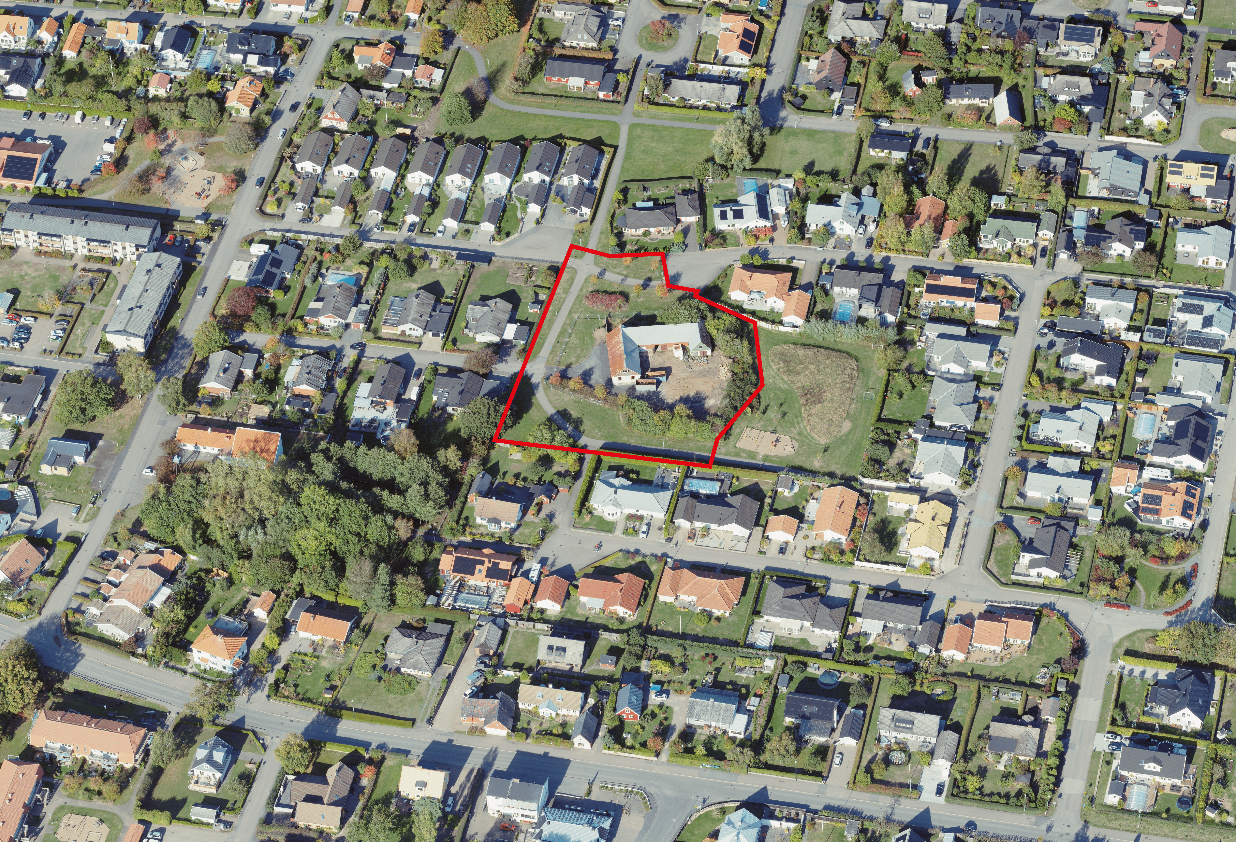
Figur 15: Flygbild från oktober 2022. Boningshuset på gården är riven.

Lek och rekreation
Öster om planområdet finns ett mindre grönområde med lekplats, en kulle och gräsytor. Grönområdet används för rekreation av boende i närområdet och bedöms därmed hysa höga rekreativa och sociala värden. Grönområdet är även en del av ett längre grönstråk som sträcker sig genom befintliga villakvarter från Tångvägen i norr till Sanatorievägen i söder. Genom grönstråket finns även en gång- och cykelväg.
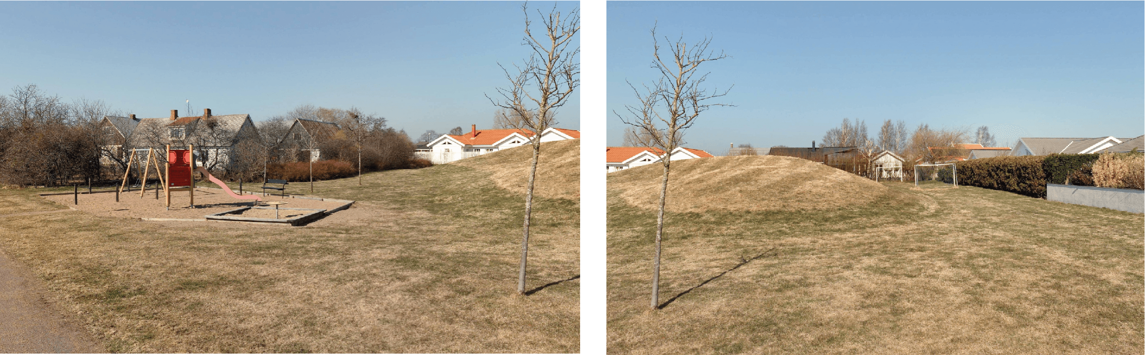
Figur 16: Foton visar grönyta med lekplats öster om planområdet.

Sociala förutsättningar
Vejbystrand och närområdet utgörs huvudsakligen av villaområden med enbostadshus. I närområdet finns det goda kollektivtrafikmöjligheter, vilket är positivt ur ett jämställdhets- och tillgänglighetsperspektiv. Det finns även ett välutbyggt och upplyst gång- och cykelnät. Planområdet angränsar till ett mindre grönområde med lekplats som både kan ha en rekreativ och social funktion.

Service
Planområdet ligger drygt 250 meter från Vejbystrands centrum där det bland annat finns en dagligvarubutik och veterinärklinik. I Vejbystrand finns även annan service såsom skola och bibliotek. För ett större utbud finns huvudorten Ängelholm som är belägen cirka 14 kilometer söderut.

Teknisk försörjning

Vatten och avlopp
Fastigheten Vejby 246:13 ligger inom verksamhetsområde för allmänna vattentjänster, men saknar i dagsläget anslutning till det kommunala ledningsnätet. Befintligt ledningsnät finns i närheten och kapacitet finns att försörja planområdet med dricksvatten och omhänderta spillvatten. Nytt ledningsnät kommer att behöva anläggas i ny planerad lokalgata. Förslagsvis kan upprättande av förbindelsepunkter till allmänna VA-ledningar ske för varje bostad som ligger utmed gatan. Möjligheten att tillgodose bostäderna i sydost med egna anslutningar är dock begränsad på grund av deras placering. Dessa bostäder föreslås få en gemensam anslutningspunkt i fastighetsgräns.
Närmsta brandpost finns i Berberisvägen cirka 320 meter från planområdet. VA-ledningar finns i befintlig gång-och cykelväg, vilken fortsatt kommer att vara planlagd som allmän platsmark, park. På så sätt kan ledningarna enkelt nås vid underhåll.

Värme
Huvudledning för fjärrvärme finns i omkringliggande gatunät. Det bedöms därmed finnas goda förutsättningar för området att anslutas till fjärrvärme.

El
Planområdet ligger inom Bjärekrafts eldistributionsområde.

Tele och internet
Teleledning finns ansluten till planområdet. Planerad ny bebyggelse bedöms därmed kunna försörjas med tele och internet.

Avfall
Nordvästra Skånes Renhållnings AB (NSR) sköter sophanteringen i Ängelholms kommun. Angöring till planområdet ska ske i form av en genomfartsgata, vilket innebär att renhållningsfordon inte behöver vända eller backa. Beroende på hur fastigheten utformas kan sopkärlen antingen stå på respektive tomt eller samlade på gemensamma ytor.

Trafik

Gatunät
Planområdet angränsar till kvartersgatorna Åkerbärsvägen, Hjortronvägen och Hallonvägen. Gatorna har kommunalt huvudmannaskap. Idag angörs området via Hallonvägen. Servitut finns för sista sträckan som korsar en gång- och cykelväg på allmän platsmark. Hallonvägen är en återvändsgata som saknar vändplats, vilket innebär att renhållningsfordon och övrig biltrafik behöver använda gång- och cykelvägen för att vända.

Gång- och cykeltrafik
Planområdet ligger mitt i ett befintligt allmänt parkstråk med en gång- och cykelväg. Gång- och cykelstråket stäcker sig genom befintliga villakvarter från Tångvägen i norr till Sanatorievägen i söder. I övrigt är trafikflödena på villagatorna låga och det bedöms därför vara brukligt med blandtrafik. Sammantaget bedöms det finnas goda förutsättningar att ta sig fram till fots eller med cykel i närområdet och till och från planområdet.
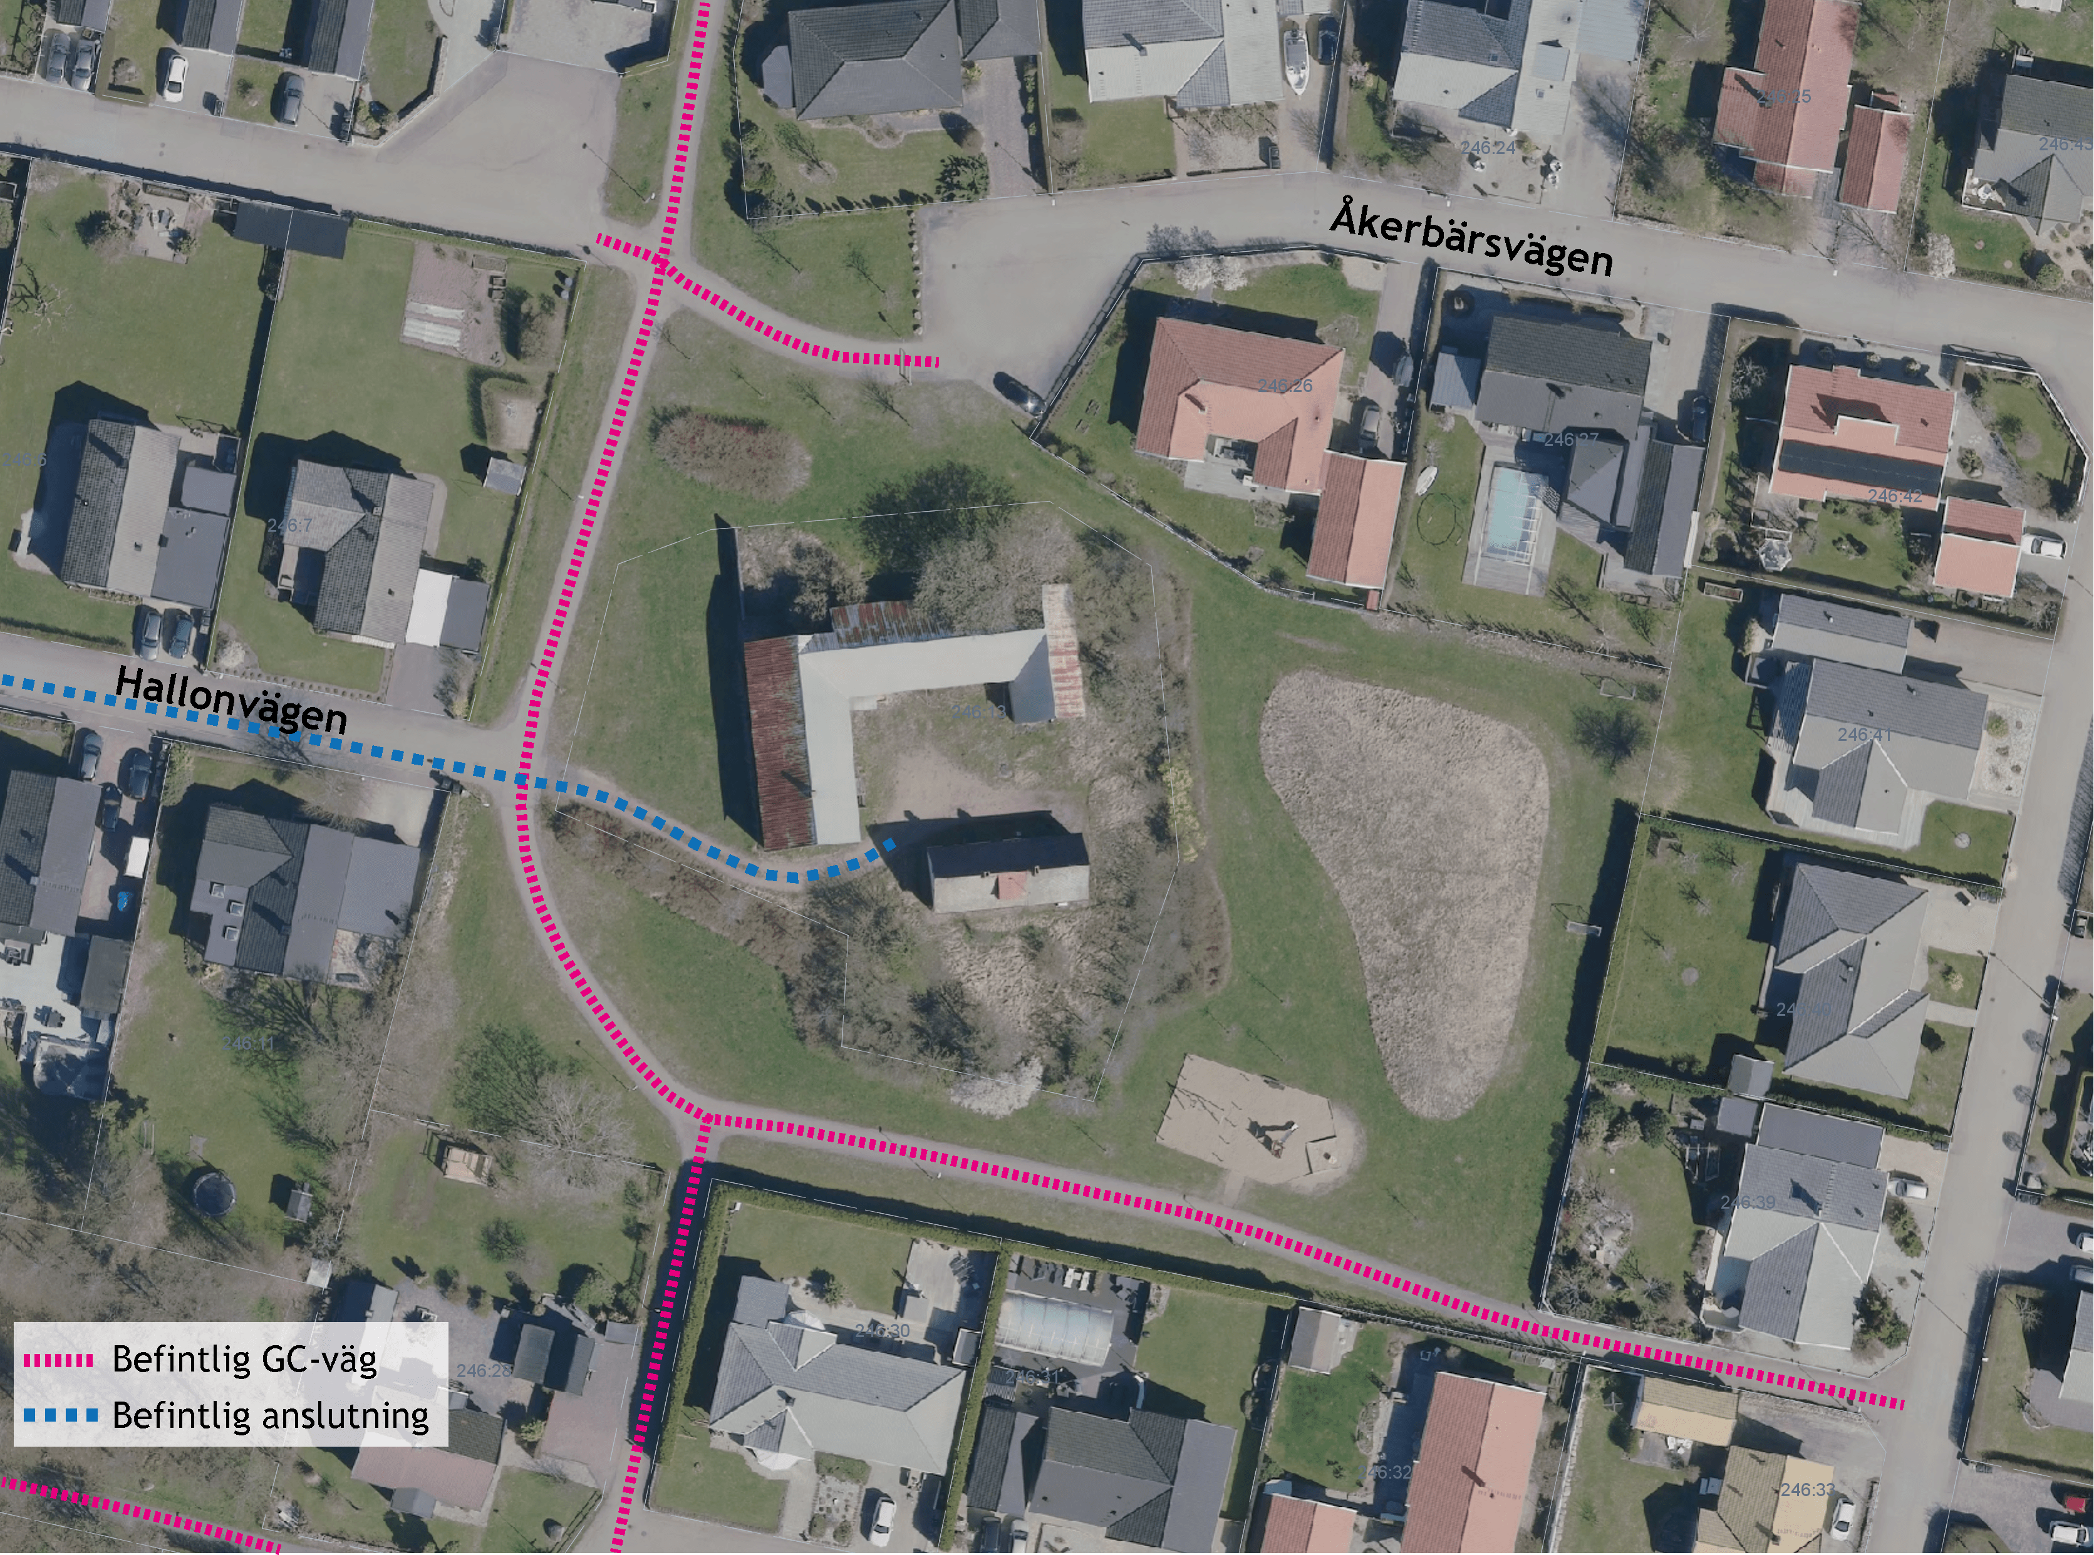
Figur 17: Kartan visar befintligt gång- och cykelväg samt hur fastigheten Vejby 246:13 angörs via Hallonvägen idag.

Kollektivtrafik
Busslinje 2 går mellan Vejbystrand och Ängelholm Station. Busshållplats finns på Sanatorievägen, cirka 250 meter från planområdet.

Parkering
Ängelholms kommuns parkeringsnorm, Riktlinjer för parkering 2021-2025, anger antal bilparkeringsplatser beroende på läge och bostadstyp. Vejbystrand tillhör zon 3 vilket enligt riktlinjen innebär att rad- och kedjehus ska ha 1,3 bilparkeringsplatser per bostad, samt 2 bilparkeringsplatser per bostad för en- och tvåbostadshus. Mellan 2-4 % av samtliga bilplatser, dock minst en bilparkering, ska anpassas för personer med funktionsnedsättning där gångavståndet mellan entré och parkering inte bör överstiga 25 meter. Parkeringsplatser på allmän platsmark får inte tillgodoräknas vid redovisning av parkeringsplatser för exploatering. Det finns möjlighet till reducering av bilparkeringsplatser om särskilda åtgärder vidtas, exempelvis bilpool, cykelåtgärder eller samutnyttjande. Detta redovisas i bygglovet.
För cykelparkering finns inga specifika normvärden för radhus och kedjehus i riktlinjen. För en- och tvåbostadshus ska cykelparkering anordnas på tomt eller vid garage. Utgångspunkten är att varje boende ska ha en parkeringsplats för cykel.

Konsekvenser av planens genomförande

Natur

Grönområden och rekreation
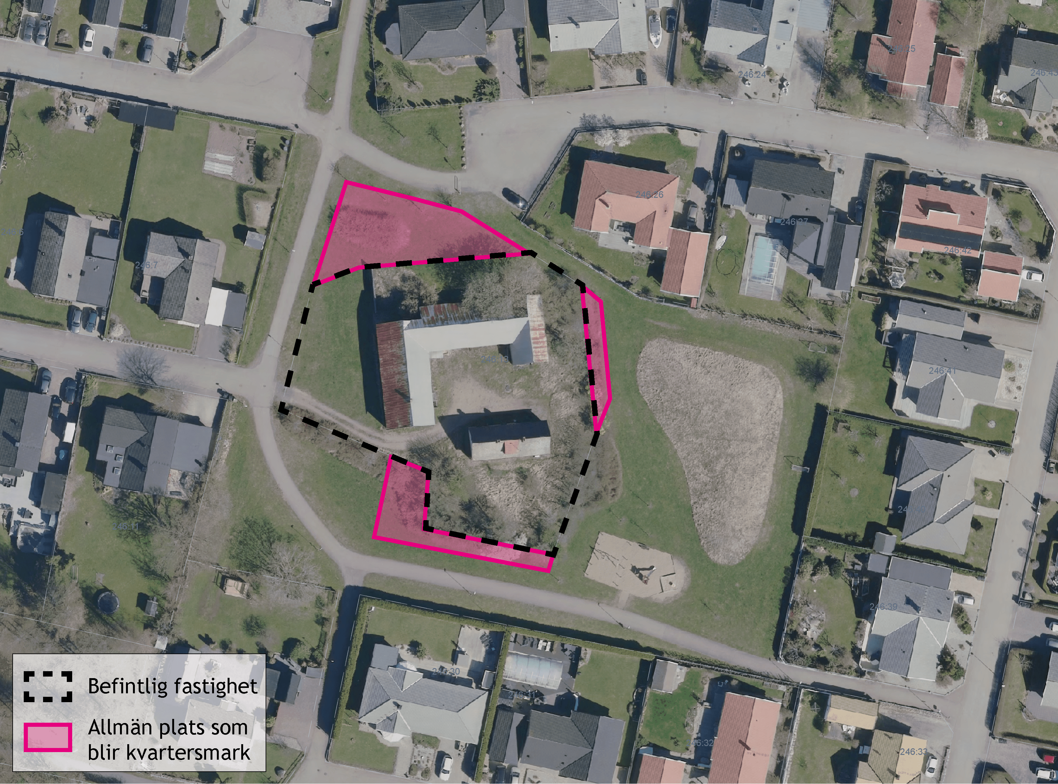
Detaljplanen medför att några av grönytorna som idag är planlagda som allmän plats, park ianspråktas för bostadsbebyggelse och blir kvartersmark. Konsekvenserna blir att sex befintliga träd kommer att behöva fällas, samt att två träd behöver flyttas. För att minska påverkan på de gröna värdena ska de sex träden ersättas genom återplantering på allmän platsmark i närområdet. Nyplanteringarna bör även stärka upp befintlig grönstruktur ekologiskt, exempelvis genom placering och val av trädslag och buskarter. Finansiering för ersättning och flytt av träd regleras i ett exploateringsavtal.
Figur 18: Rosa figurer visar allmän plats som planläggs som kvartersmark.

Planförslaget möjliggör att befintlig gång- och cykelbana kan dras om, vilket skulle skapa en större sammanhängande grönyta för spontan lek och rekreation i den sydvästra delen av planområdet.
Grönområdet med lekplats och kulle som angränsar planområdet i öster ska finnas kvar, och bedöms inte påverkas av planförslaget.

Miljö

Dagvatten
För att klara hanteringen av dagvatten enligt gällande branschstandard behöver dagvatten från planområdet fördröjas. Dagvattnet ska fördröjas med ett utsläppsflöde till befintligt ledningsnät om 1 liter per sekund. Erforderlig fördröjningsvolym uppskattas till minst 67 kubikmeter. Fördröjningsmagasinet föreslås placeras på den allmänna parkmarken i den södra delen av planområdet. Föreslagen placering är fördelaktig bland annat med tanke på markens höjder och fall. Fördröjningsmagasinet säkerställs med en planbestämmelse på plankartan.
Då planområdet ligger inom verksamhetsområde för dagvatten och kommer att fördröjas samt ledas till kommunens dagvattennät, kommer inget dagvatten från planområdet att tillföras dikningsföretaget.
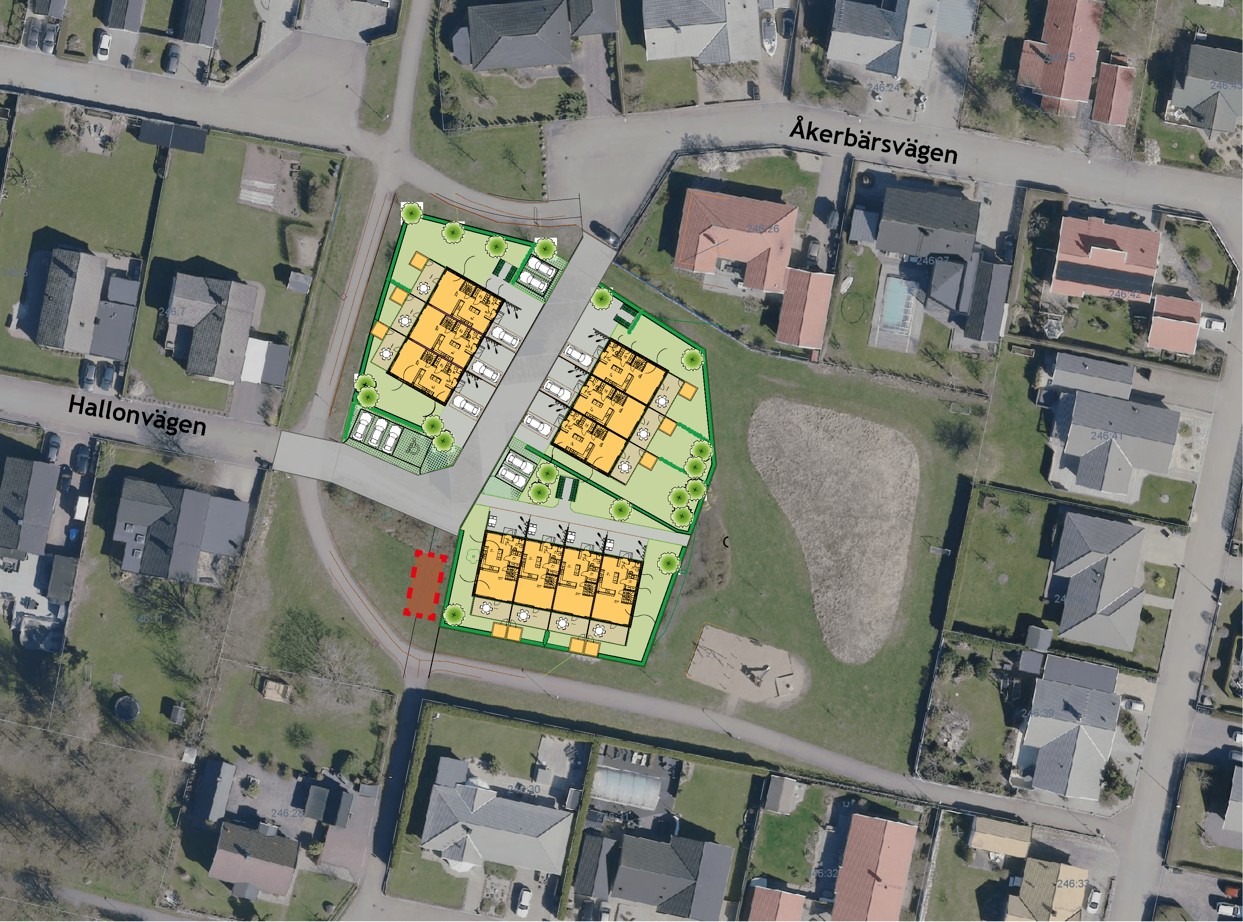
Figur 19: Röd figur visar lämplig placering på fördröjningsmagasin.

Betydande miljöpåverkan

Undersökning samt ställningstagande 4 kap. 33 b § PBL (2010:900)
En undersökning är genomförd för att avgöra om detaljplanens genomförande innebär en sådan betydande miljöpåverkan att en miljökonsekvensbeskrivning behöver tas fram. Detaljplanen innebär en förtätning av befintligt bostadsområde. Sammanfattningsvis bedöms kommunala riktlinjer följas i stor utsträckning. Då området till stor del redan är ianspråktaget bedöms miljöpåverkan generellt som liten. Exploateringen innebär att en liten andel grönyta tas i anspråk, varpå det är viktigt att bevaka att de gröna värdena ersätts.

Särskilt beslut om betydande miljöpåverkan
Utifrån undersökningen antas detaljplanen inte medföra en betydande miljöpåverkan. Ett särskilt beslut om detta togs i samband med att detaljplanen fick beslut om samråd.

Gestaltning

Stadsbild
Tidigare gårdsbebyggelse har länge varit en ö i ett villaområde. Att förtäta med bostäder blir en naturlig fortsättning på befintligt bostadsområde. Ny bebyggelse som detaljplanen medger kommer inte att få en högre höjd än den gård som tidigare har funnits på platsen. Däremot möjliggör detaljplanen bebyggelse i större omfattning och utbredning, vilket bedöms få viss påverkan på stadsbilden. Påverkan bedöms dock främst vara positiv då en eftersatt och förfallen gård blir ersatt med ny bostadsbebyggelse. Detaljplanen säkerställer att ny bebyggelse har sadeltak. Syftet med detta är att återspegla den äldre gårdsbebyggelsen samt bättre relatera till befintlig omgivande bostadsbebyggelse. På så sätt kan förändringen på stadsbilden uppfattas som mindre påtaglig.
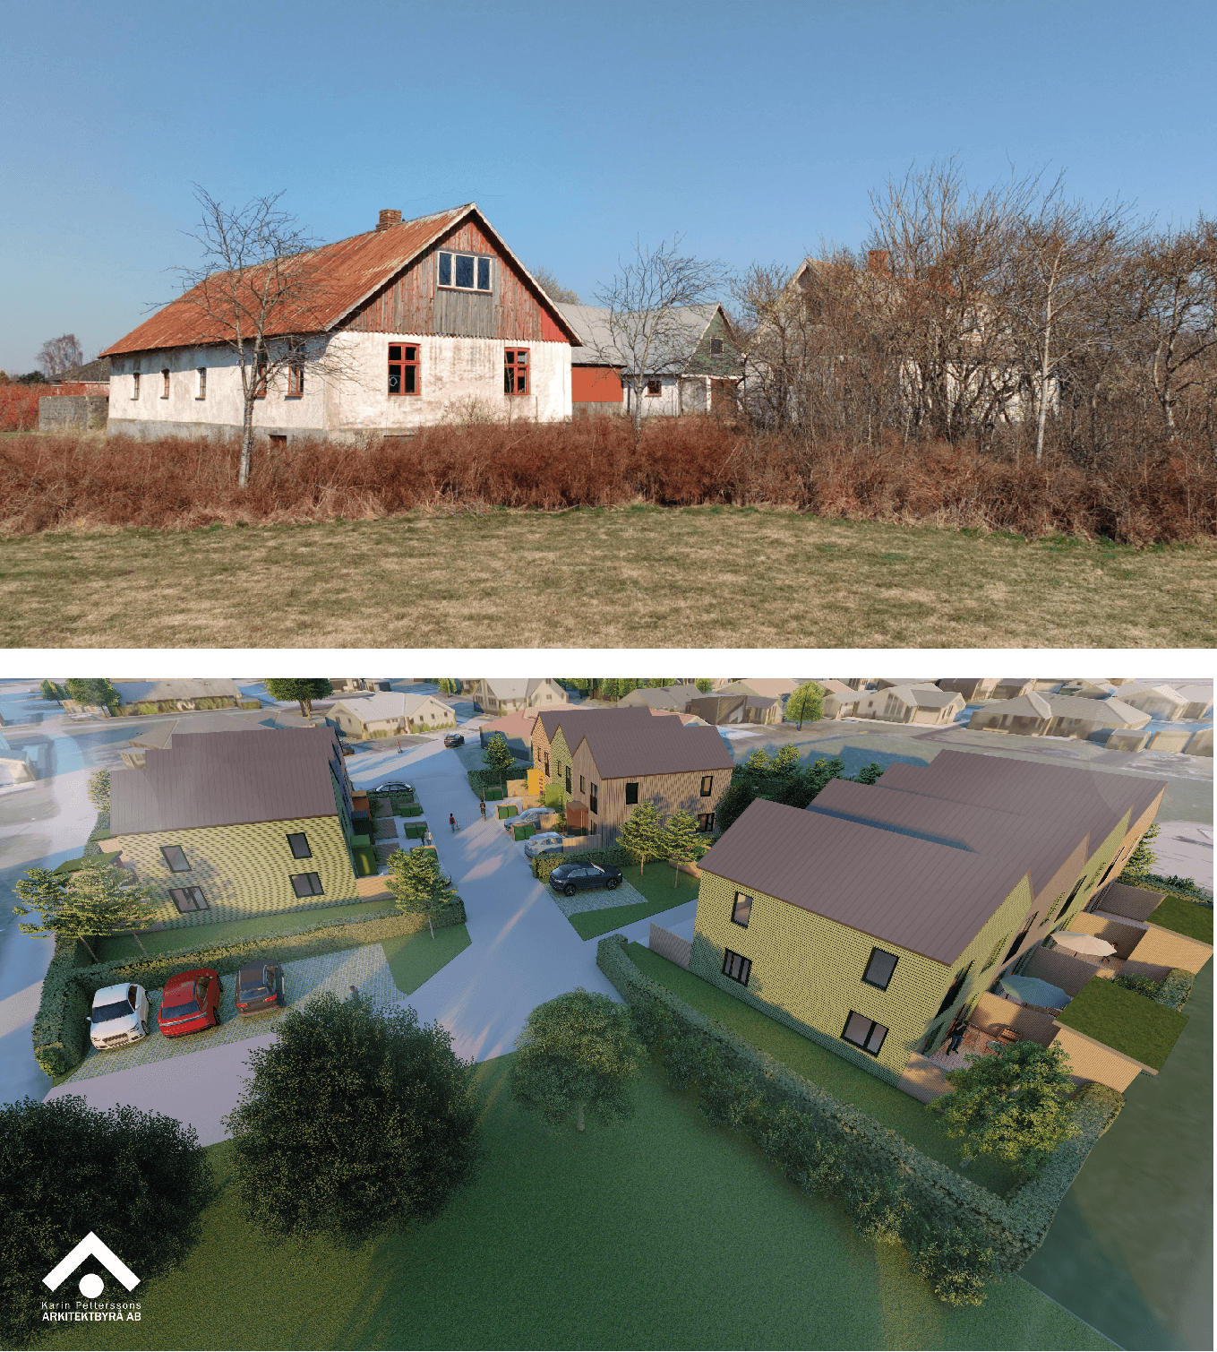
Detaljplanen reglerar även att huvudbyggnadens kortsida, det vill säga husens gavlar, ska vara placerade mot gatan. Med gavlar mot gatan skapas en mer varierad fasad, samt att det bidrar till att bebyggelsen upplevs mer småskalig.
Figur 20: Bilderna visar hur stadsbilden kommer att förändras. Vy från sydväst.

Skuggstudie
En skuggstudie har tagits fram för att studera hur planförslaget påverkar solförhållandena för närliggande fastigheter. Skuggstudien har utförts för vår- och höstdagjämning samt för sommarsolstånd vid fyra olika tidpunkter på dygnet. Under vår- och höstdagjämning skuggas en fastighet i nordost på en liten del av sin tomt under eftermiddagen. En fastighet i nordväst skuggas på en liten del av tomten under morgonen/tidig förmiddag. Under sommarsolstånd står solen högre vilket gör att föreslagen ny bebyggelse inte skuggar omgivande fastigheter alls. Sammantaget visar studien att föreslagna nya bostäder kommer att ha en begränsad påverkan på närliggande fastigheters tillgång till solljus.
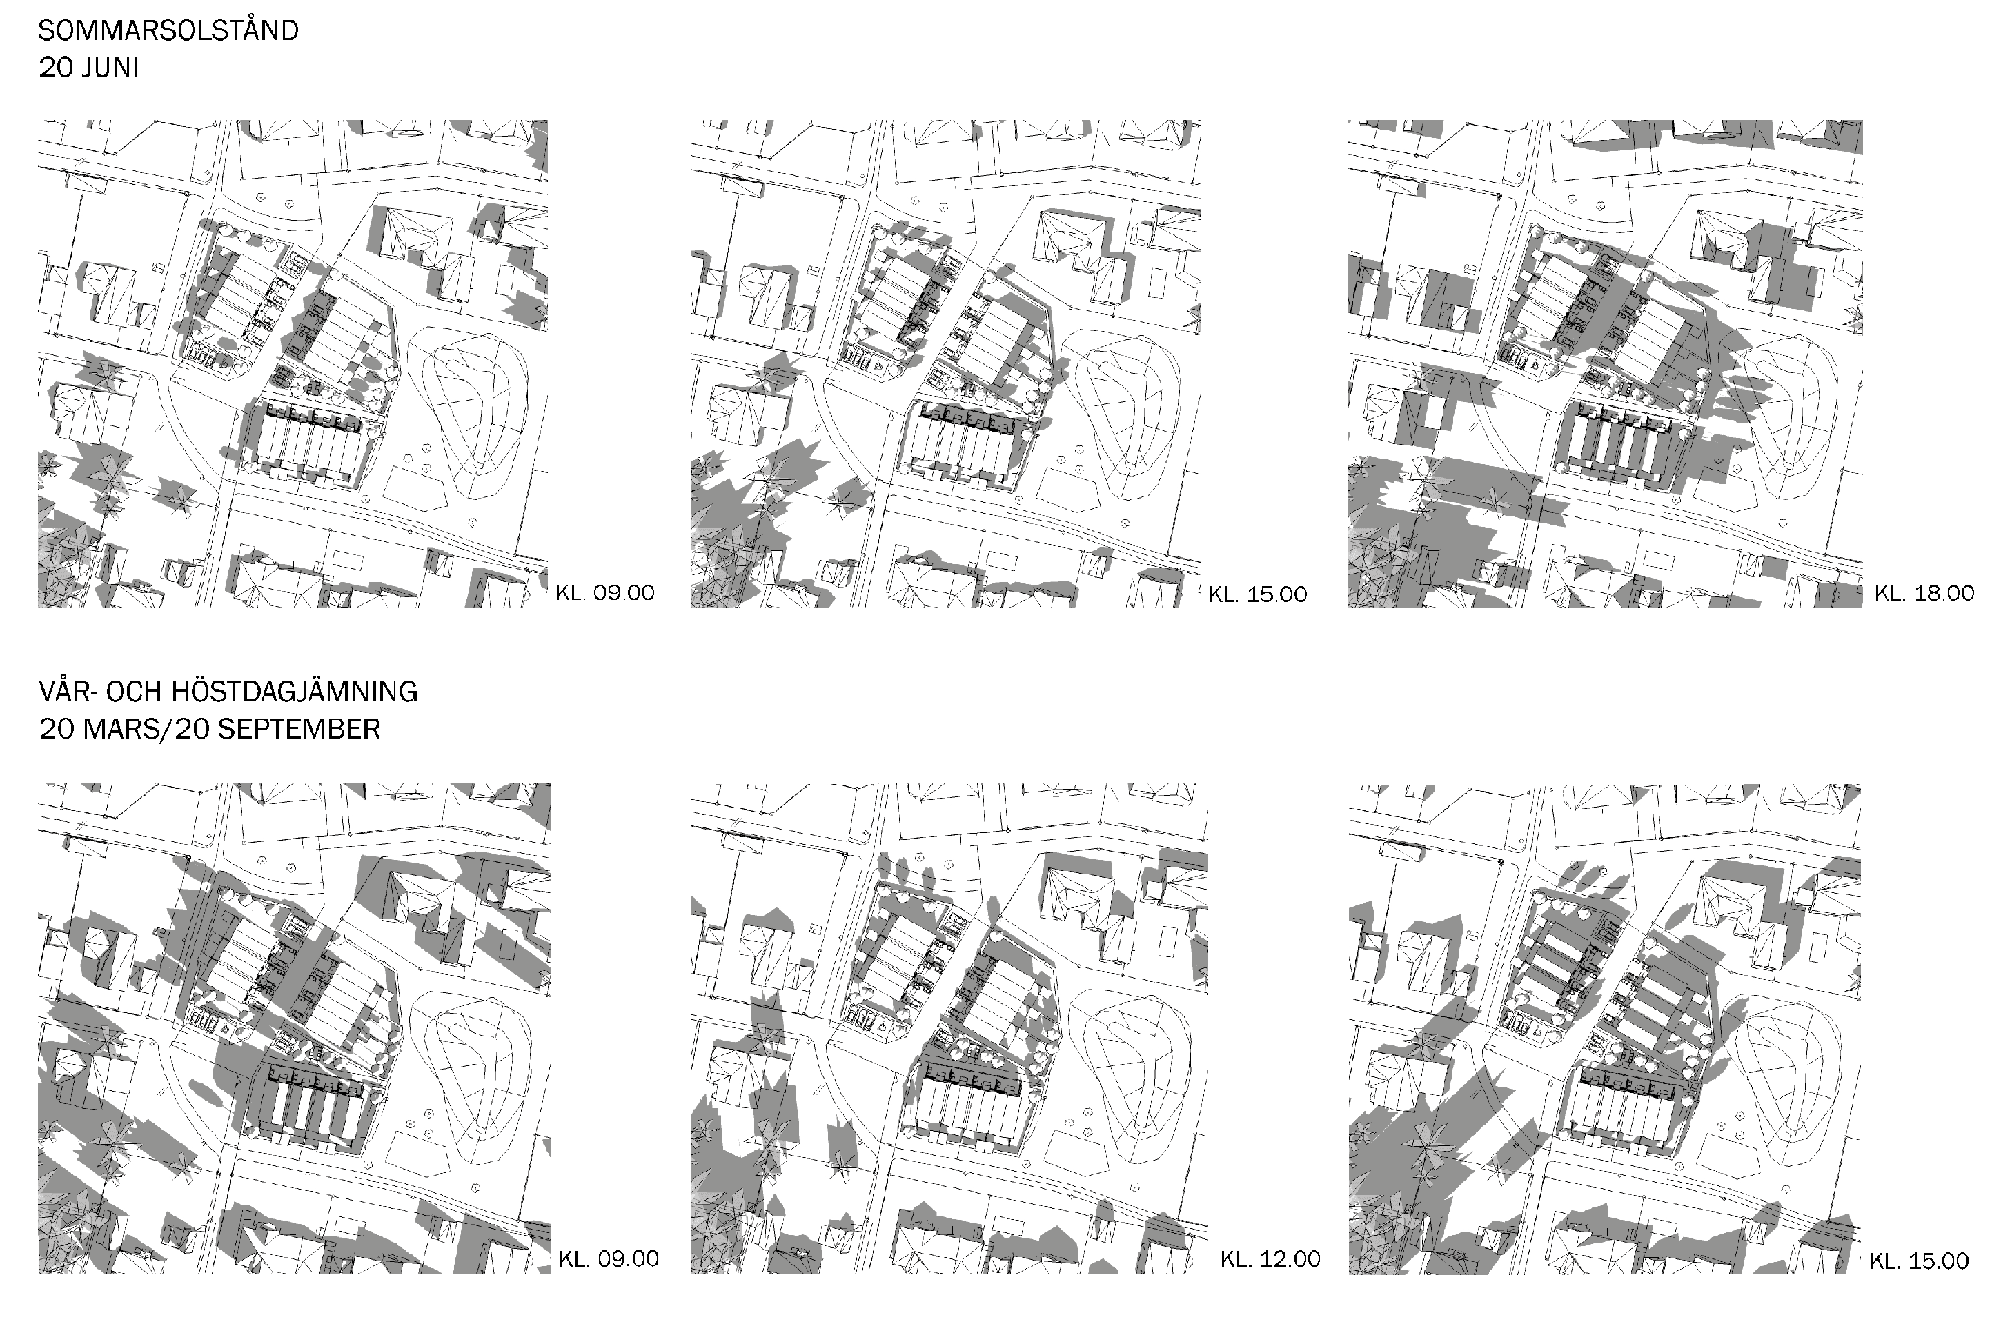
Figur 21: Skuggstudien visar att nya bostäder har mycket liten påverkan på solljuset för omgivande bebyggelse. Urvalet av bilder har gjorts utifrån vilka tidpunkter påverkan är som störst. Karin Pettersons arkitektbyrå AB.

Miljökvalitetsnormer
Nedan redovisas eventuell påverkan på de miljökvalitetsnormer som berörs av detaljplanen.

Luft
Planförslaget bedöms inte innebära någon större trafikalstring, varpå luftkvaliteten inte bedöms påverkas negativt. Miljökvalitetsnormerna bedöms därmed inte heller riskera att överskridas på grund av förslaget.

Vatten
- Dagvatten från planområdet kommer att fördröjas i magasin på parkmark. I nedströms system passerar även dagvattnet ytterligare en fördröjningsyta innan det når recipienten. Detta innebär att regnvattnet renas innan det förs vidare till ledningsnätet och ut till recipienten.
- Spillvatten från planområdet kommer att anslutas till det kommunala spillvattennätet, vilket innebär att påverkan på grund- eller ytvatten av spillvatten lokalt blir obefintlig.
- För att få tillgång till renvatten kommer planområdet att anslutas till det kommunala dricksvattennätet. Detta innebär att det inte kommer att ske uttag av grundvatten.
Sammantaget bedöms planförslagets genomförande inte medföra sådan påverkan på grundvattnet att miljökvalitetsnormerna inte kan hållas.

Hälsa och säkerhet

Buller
Ny trafik till planområdet kommer sannolikt främst att belasta Hallonvägen, men även delar av Åkerbärsvägen och Mullbärsvägen i viss utsträckning. Det totala trafikflödet på gatorna bedöms dock fortsatt vara förhållandevis lågt, och antas underskrida 400 fordon i årsmedelsdygnstrafik. Den nya kopplingen bedöms heller inte tillföra ny genomfartstrafik utöver befintliga boende i kvarteret. Det finns inga större utbyggnadsområden i närområdet som kommer att påverka trafikflödena i området på sikt. Den kommunövergripande bullerkartläggningen indikerar att föreliggande bullerriktvärden inryms med god marginal idag. Enligt kommunens verktyg som får ut vägnätets medelhastigheter håller man låga hastigheter i kvarteret. Verktyget visar att hastigheterna på gatunätet understiger 30 km/h. Då hastighetsgränsen på vägen är 30 km/h behöver trafikmängden uppgå till cirka 1200 fordon per dygn innan den ekvivalenta ljudnivån uppgår till 55 dBA tio meter från vägmitt. Därmed görs bedömningen att någon ytterligare bullutredning inte behövs med hänvisning till Boverket/SKL:s verktyg "Hur mycket bullrar vägtrafik". Sammantaget bedöms trafikökningen från detaljplanen inte vara så stor att bullerriktvärdena skulle riskera att överskridas.

Risk för översvämning
Planområdet har sedan tidigare varit ianspråktaget för bebyggelse. Vid skyfall kan ytvattnet likt idag rinna via Hallonvägen vidare nedströms. I plankartan breddas ny gata något mot Hallonvägen så att en trottoar, likt den som finns på Hallonvägen, kan anordnas. Detta möjliggör att vattnet kan rinna längs med trottoarkanten vidare utmed Hallonvägen. Detta behöver beaktas när området och ny gata projekteras. Vid projektering behöver det även beaktas att inga nya lågpunkter skapas. Sammantaget bedöms planförslaget inte innebära en sådan förändring att det skulle påverka eventuella nedströms belägna riskområden.

Erosion och skred
Utifrån SGI kustsårbarhetsindex är planområdet inte känsligt för ras, skred och erosion. Delar av planområdet har sedan tidigare varit bebyggt. Ny föreslagen bebyggelse bedöms inte förändra risken för ras, skred och erosion i området.

Sociala konsekvenser
De sociala konsekvenserna av förslaget bedöms som positiva. Idag utgörs planområdet av en öde och eftersatt gård vilket skapar en miljö som kan upplevas otrygg och ovårdad. Gården har exempelvis varit föremål för vandalism och inbrott. En omvandling av området kan öka tryggheten och stärka närområdets attraktion. Planförslaget ökar tillgängligheten till området och skapar en trafiksäker miljö. En integration av en annan bostadstyp som inte är särskilt vanligt förekommande i dagens Vejbystrand kan attrahera en bred målgrupp och bidra till en mer spridd befolkningsfördelning, vilket är positivt ur ett socialt perspektiv. Detaljplanen bidrar även till att uppfylla kommunens bostadspolitiska mål om fler bostäder.
Utformningen av det offentliga rummet ska ligga i linje med samhällets åtagande gentemot Barnkonventionen. Detta handlar om att säkerställa och utveckla miljöer där barn och unga kan ges en trygg, trivsam och tillgänglig plats där de kan vistas på egna villkor. Planområdet omgärdas av grönområden och villabebyggelse med väl utbyggt gång- och cykelnät. Befintlig lekplats och grönyta öster om planområdet kommer att finnas kvar. Sammantaget bedöms planförslaget kunna skapa en god bostadsmiljö för barn och unga.

Riksintressen

Trafikkommunikation
Planområdet ingår i samrådsområde hinderfria ytor för flygplatsen, inom riksintresse för flyget. Inom planområdet planeras ingen bebyggelse bli högre än +63,2 meter över havet vilket är lägsta nivån för krav på hinderfria ytor. Därmed bedöms planförslaget inte innebära någon konsekvens på riksintresset.

Totalförsvar
Planområdet omfattas av påverkansområde väderradar, vilket ingår i riksintresse för totalförsvaret. Inom detta område anses objekt högre än 20 meter ovan mark utanför sammanhållen bebyggelse, samt objekt högre än 45 meter ovan mark inom sammanhållen bebyggelse, få en inverkan på riksintresset. Detaljplanen tillåter ingen bebyggelse högre än 20 meter, varpå riksintresset inte bedöms påverkas.

Rörligt friluftsliv
Hela Vejbystrand ligger inom riksintresse för rörligt friluftsliv enligt 4 kap. 2 § miljöbalken. Generellt gäller inte förbuden i miljöbalkens fjärde kapitel om åtgärden avser utveckling av befintliga tätorter. Då planområdet sedan tidigare är ianspråktaget med bebyggelse görs därför bedömningen att planförslaget inte innebär någon påverkan på riksintresset.

Högexploaterad kust
Hela Vejbystrand ligger inom riksintresse för högexploaterad kust enligt 4 kap. 4 § miljöbalken. Generellt gäller inte förbuden i miljöbalkens fjärde kapitel om åtgärden avser utveckling av befintliga tätorter. Då planområdet sedan tidigare är ianspråktaget med bebyggelse görs därför bedömningen att planförslaget inte innebär någon påverkan på riksintresset.

Trafik

Gatunät och trafikalstring
För att angöra nya bostäder planeras återvändsgatorna Hallonvägen och Åkerbärsvägen kopplas samman, vilket medför en förändring av gatunätet. Genom att koppla samman gatorna skapas ett bättre flöde genom området och marken kan nyttjas på ett mer effektivt sätt utan en platskrävande vändplats. Den nya kopplingen gör även att renhållningsfordon inte behöver backa över gång- och cykelväg vid sophantering, vilket förekommer på Hallonvägen idag.
Enligt Trafikverkets alstringsverktyg medför 10 radhus cirka 50 bilresor per dygn. Tidigare har biltrafik till och från gården endast kunnat angöra från Hallonvägen. Den nya gatustrukturen tillåter angöring både från Hallonvägen och Åkerbärsvägen/Mullbärsvägen, vilket innebär att den nya trafiken från radhusen kan fördela sig på båda gatorna. Den nya kopplingen kan även medföra en omfördelning av befintliga trafikrörelser i området. För ett fåtal boende blir ny gata ett genare alternativ, vilket kan skapa ytterligare ökning av biltrafik på Hallonvägen och vissa sträckor av Åkerbärsvägen och Mullbärsvägen. Samtidigt skulle detta innebära en minskad trafik på andra villagator i området. Det bedöms inte vara någon risk att ny gata kommer att användas för genomfartstrafik, då det finns smidigare färdvägar att ta via huvudlederna Sanatorievägen och Postvägen.
Det är låga trafikflöden på villagatorna i kvarteret idag, under 400 fordon i årsdygnsmedeltrafik. Trots den trafikökning som detaljplanen medför bedöms trafikflödet fortsatt vara så pass lågt att tillskottet inte kommer att innebära någon risk för framkomlighets- eller kapacitetsproblem i korsningspunkterna, eller påverka trafiksäkerheten på ett sådant sätt att åtgärder behöver vidtas. Blandtrafik bedöms fortsatt vara lämpligt på gatorna, samt att det finns ett relativt täckande separerat gång- och cykelnät i området.
Ny gata planeras få liknande karaktär som övriga villagator i området och planläggs med en bredd om 6-7 meter. Kantsten planeras för delar av gatan för att skapa ändamålsenlig ytavrinning vid större regn.

Gång- och cykeltrafik
Detaljplanen möjliggör att sträckningen på befintlig gång- och cykelbana kan dras om något. På så sätt frigörs en större och sammanhängde yta allmän platsmark som kan användas som grönyta för lek och rekreation istället för gång- och cykelväg. Planförslaget möjliggör även för ett mindre gångstråk/smitväg mellan de nya bostäderna som kopplar samman ny gata med grönområdet i öst.
Ny gata kommer att korsa befintlig gång- och cykelväg. Detta förekommer redan idag genom servitut, men i och med att planförslaget medför ökade trafikrörelser bedöms förändringen innebära en större risk för oskyddade trafikanter. För att gång- och cykelpassagen ska vara trafiksäker behöver åtgärder vidtas. Exempel på åtgärder är varningssymboler och tre heldragna linjer på gång- och cykelvägen, samt vägmärken som anger påbjuden gång- och cykelbana på båda sidor om Hallonvägen. Exakt utformning på gång- och cykelpassage regleras dock inte i detaljplanen utan bestäms först när gatan projekteras.

Parkering
Utifrån kommunens bilparkeringsnorm behöver planområdet inrymma ungefär tretton parkeringsplatser, varav en måste anpassas för personer med funktionsnedsättning. Bilparkering föreslås finnas på respektive tomt för de bostäder som ligger utmed gatan. För bostäderna i söder kan det finnas anordnade gemensamma ytor för bilparkering. Planförslaget behöver även beakta att cykelparkering kan rymmas inom kvartersmarken. Cykelparkering kan antingen anordnas på respektive tomt eller på gemensamma ytor. Då all parkering ska inrymmas inom den egna fastigheten bedöms det inte innebära några konsekvenser för omkringliggande gatunät.
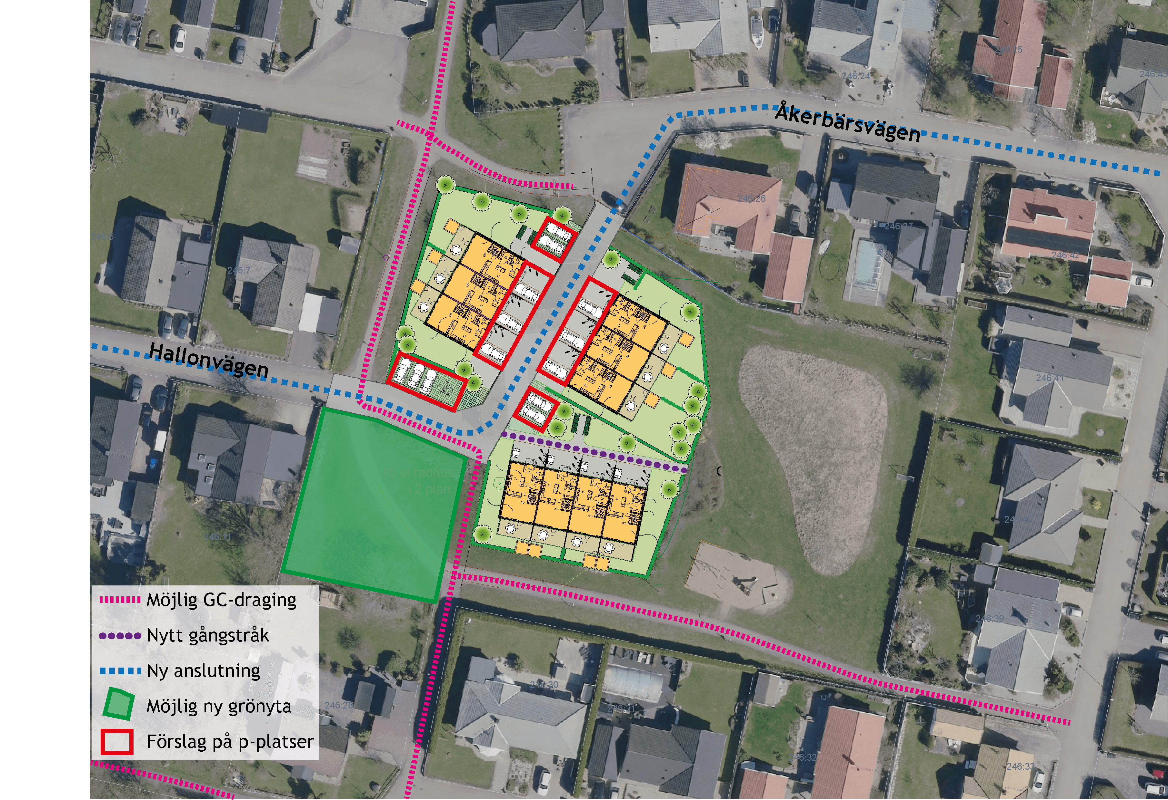
Figur 22: Bilden visar ny gata samt förslag på ny dragning av befintlig gång- och cykelväg som kan skapa en större sammanhängande grönyta i söder. Även förslag på placering av bilparkering redovisas.

Genomförandefrågor

Markförvärv
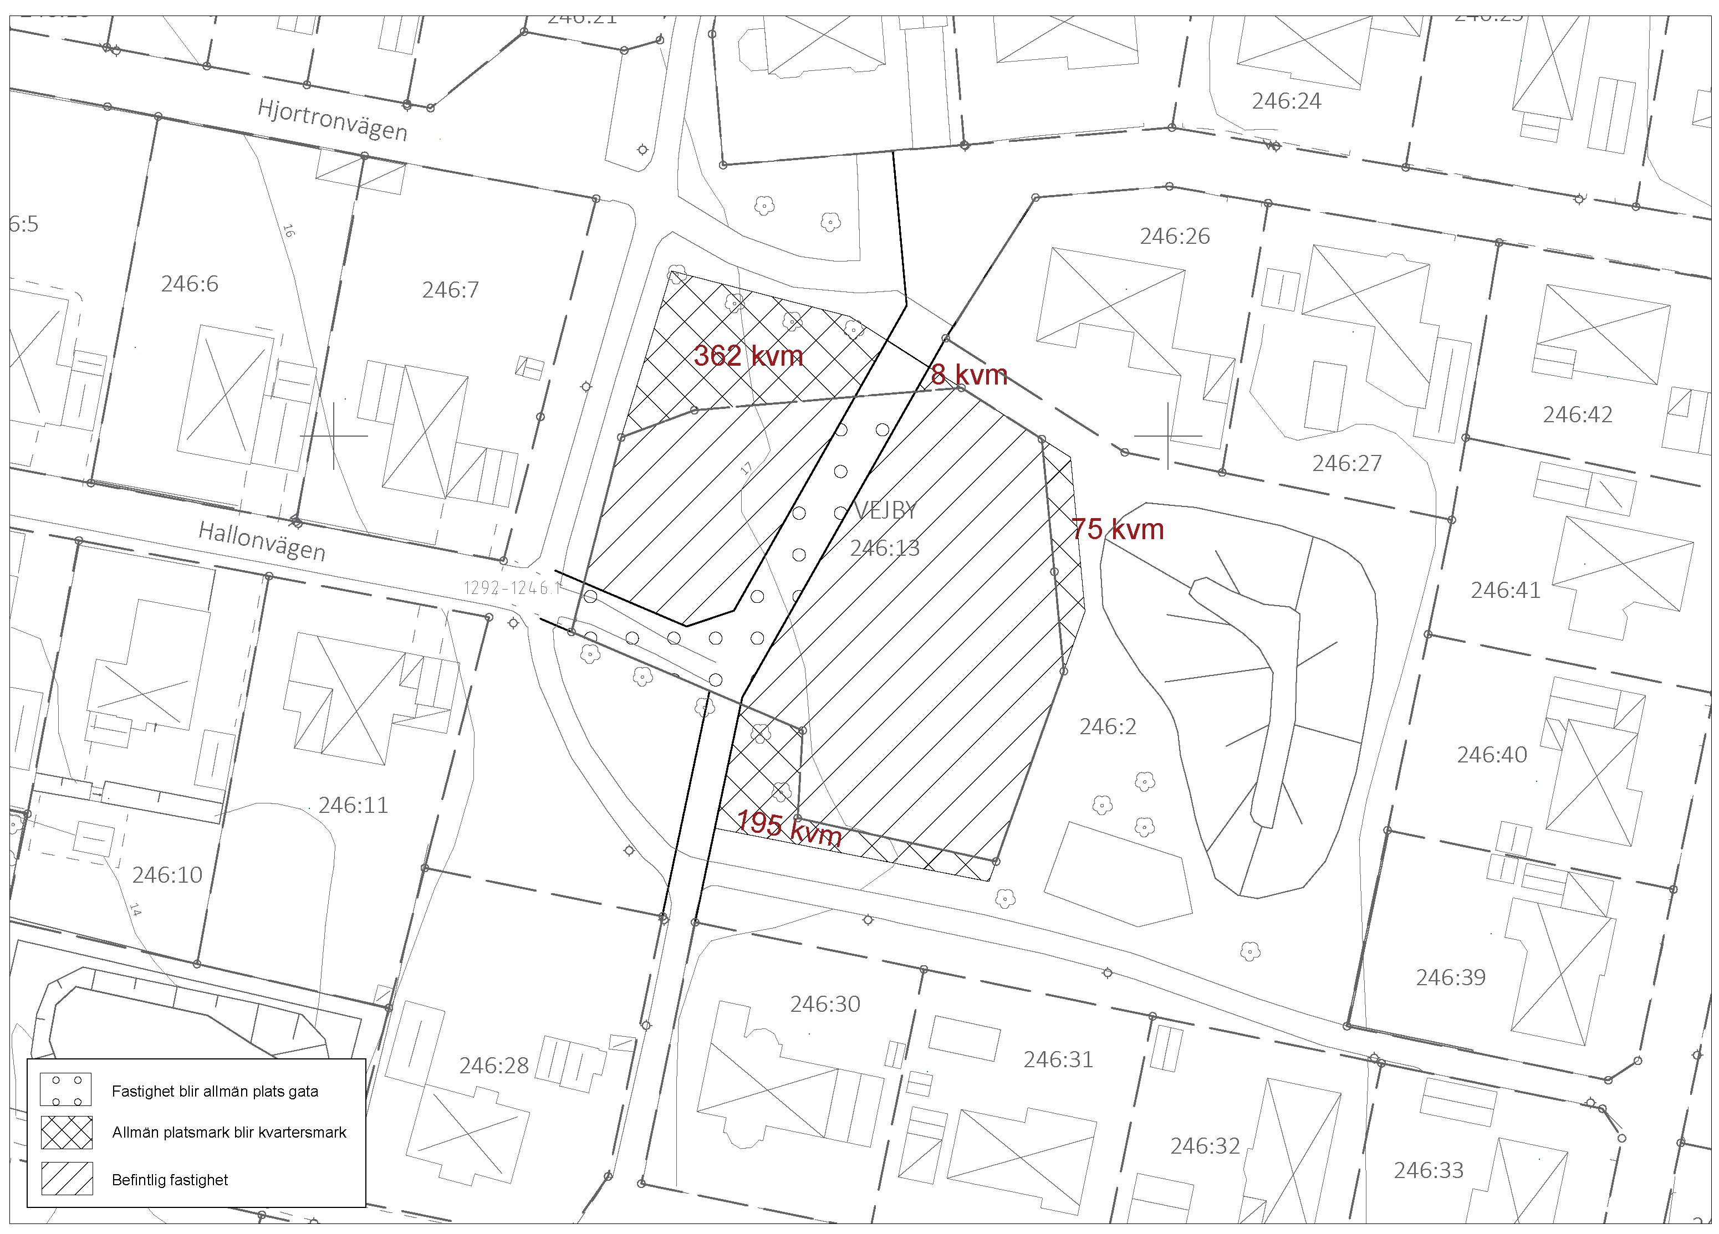
Detaljplanens genomförande förutsätter att del av fastigheten Vejby 246:2, som ägs av Ängelholms kommun, blir kvartersmark och kan förvärvas av exploatören. I sin tur kommer del av fastigheten Vejby 246:13 att lösas in för allmän plats, gata. Kartan till höger visar vilken mark som ska köpas och lösas in. Villkoren för markköp och inlösen av mark regleras i ett exploateringsavtal.
Figur 23: Kartan visar vilka markköp som krävs enligt planförslaget.

Fastighetsrättsliga frågor

Förändrad fastighetsindelning
Detaljplanen möjliggör att exploatören kan köpa mark av kommunen, vilket innebär att fastigheten kan utökas. För att ombilda fastigheten behöver en fastighetsreglering ske. Kostnader för fastighetsbildning som uppstår till följd av marköverföringar ska bekostas av exploatören. I övrigt är tanken att fastigheten ska förbli en fastighet och att det ska bildas en bostadsrättsförening.
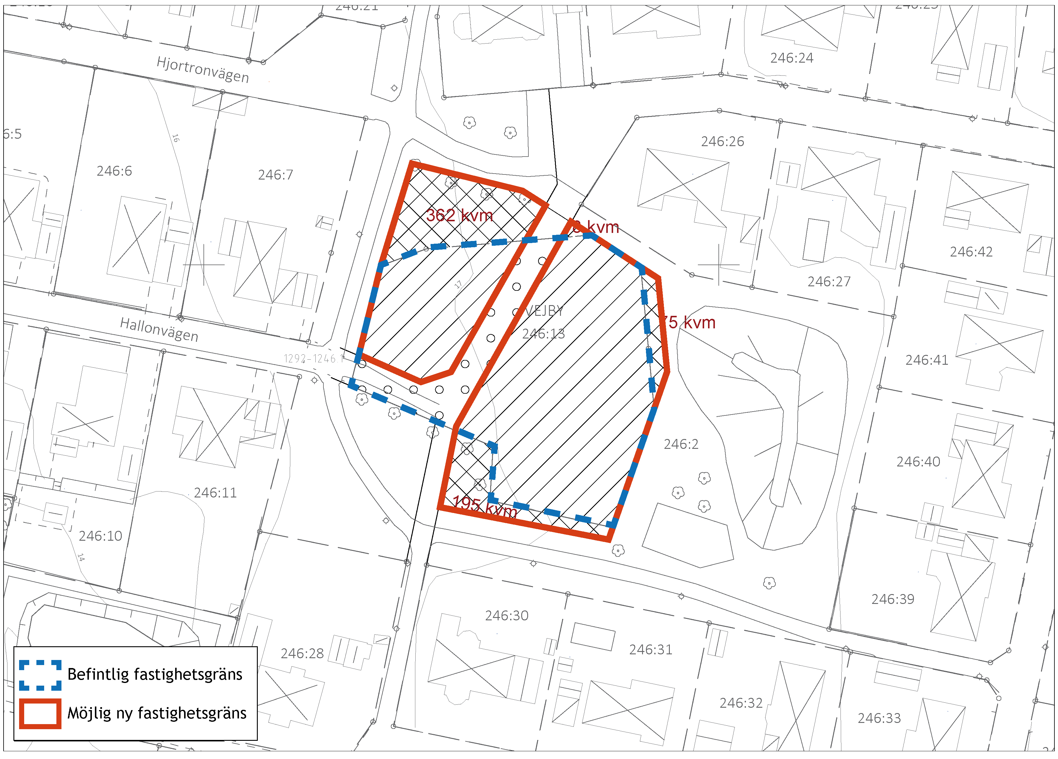
Den allmänna platsen inom planområdet ska överföras till någon av kommunens gatufastigheter. Detta sker genom en fastighetsreglering som bekostas av exploatören.
Figur 24: Kartan visar ny möjlig fastighetsindelning.

Rättigheter
I dagsläget finns det ett officialservitut som belastar Vejby 246:2 som ägs av Ängelholms kommun. Servitutet befäster befintlig anslutning till fastigheten Vejby 246:13 via Hallonvägen. I och med att detaljplanen föreslår en ny gata som anslutning fyller servitutet ingen funktion och bör upphävas.
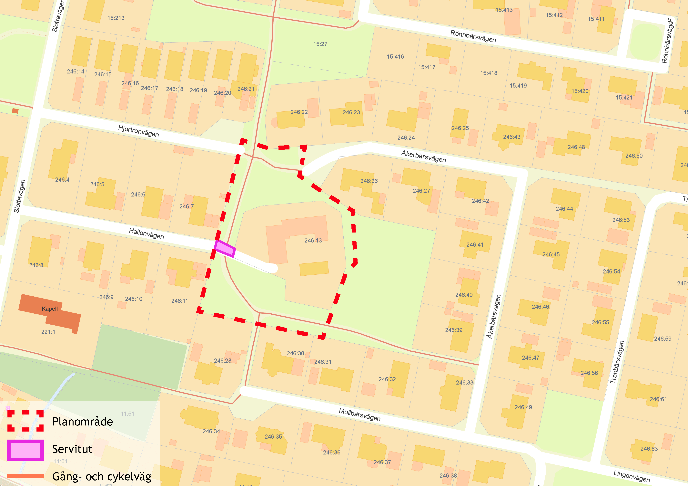
Figur 25: Kartan visar befintligt servitut som bör upphävas.

Tekniska frågor

Tekniska åtgärder
En dagvattenanläggning på allmän platsmark behövs för att säkerställa att dagvattnet kan omhändertas.

Utbyggnad av allmän plats
Kommunen är huvudman för all allmän plats inom planområdet och ansvarar således för att utföra den allmänna platsen. Kommunen och exploatören kan dock komma överens om att exploatören bygger ut den allmänna platsen enligt kommunens standard. Detta regleras i exploateringsavtalet. Om kommunen bygger gatan sker utbyggnaden i takt med bostäderna, och färdigställs efter det att bostäderna är klara.

Utbyggnad av vatten och avlopp
Kommunen ansvarar för att bygga ut det befintliga VA-nätet så att tillkommande bebyggelse ska kunna anslutas. Kommunen och exploatören kan dock komma överens om att exploatören utför de allmänna VA-anläggningarna enligt kommunens standard. Vem som ska utföra och finansiera utbyggnaden regleras i exploateringsavtalet. VA-ledningar anläggs i gatans planerade läge i samband med att bostäder och gata byggs ut.

Ekonomiska frågor

Planekonomisk bedömning
Allmän plats inom planområdet behöver färdigställas för att detaljplanen ska kunna genomföras. Detaljplanen medför att en ny gata behöver anläggas samt behov av en trafiksäker gång- och cykelpassage. För att kompensera för fällda träd ska även plantering av sex nya träd genomföras. Detaljplanen medför också att området behöver anslutas till kommunens VA-nät, samt kräver anordnande av dagvattenfördröjning i form av dagvattenmagasin. Dessa kostnader belastar exploatören och regleras i ett exploateringsavtal. Detaljplanen innebär samtidigt utökad byggrätt som medför en värdeökning för fastigheten, vilket bedöms överstiga kostnaderna för genomförandet.

Planavgift
Framtagandet av detaljplanen bekostas av beställaren vilket regleras i ett planavtal. Planavgift kommer därför inte att tas ut i bygglovsskedet.

Inlösen av allmän plats
Detaljplanens genomförande innebär att mark som ägs av privat fastighetsägare, JoSö AB, tas i anspråk för gata. Kommunen har möjlighet att lösa in mark som enligt en detaljplan ska användas för allmän plats utan att avtal föreligger med fastighetsägaren. Kommunen är skyldig att förvärva den allmänna platsmarken om fastighetsägaren begär det. I detta fall är kommunen och fastighetsägaren överens om att den allmänna platsmarken ska överföras utan ersättning till kommunens gatufastighet. Detta i enlighet med Ängelholms kommuns riktlinjer för exploateringsavtal.

Drift av allmän plats
Kommunen är huvudman för all allmän plats inom planområdet och ansvarar således för att bekosta drift och underhåll av den allmänna platsen. Stadsmiljö, som ansvarar för drift av den allmänna platsmarken i Ängelholms kommun, får en utökad budget för varje bostad som byggs för att kunna hantera ökade driftskostnader. I detta fall minskar driftsytorna för parkmark, men istället tillkommer ny gata som kräver underhåll.

Drift av vatten och avlopp
Kommunen ansvarar för underhåll och drift av fördröjningsanläggning på allmän plats samt VA-nät fram till anslutningspunkt. Ny fördröjningsanläggning innebär en ökad driftskostnad.

Gatukostnader
Anläggande av planerad ny gata ska finansieras av exploatören, JoSö AB. Detta regleras i ett exploateringsavtal. Gatukostnaderna kommer inte att belasta någon annan fastighetsägare i området.

Organisatoriska frågor

Exploateringsavtal
Ett exploateringsavtal kommer att tecknas med exploatören innan detaljplanen antas. I exploateringsavtalet regleras bland annat överlåtelser av mark som behövs för att tillgodose behovet av allmänna platser samt finansieringen av anläggande av gator och andra allmänna platser samt anläggningar för vattenförsörjning och avlopp. Exploateringsavtalet tecknas i enlighet med kommunens riktlinjer för exploateringsavtal (KS 2019/413). Nedan redogörs för de frågor som kommer att behandlas i exploateringsavtalet.
- Reglering av allmän plats inom planområdet som ska överföras till kommunen utan ersättning.
- Markköp som avses mellan exploatör och kommun.
- Finansiering för utbyggnad av ny gata.
- Finansiering för kompensering av fällda träd samt flytt av träd på allmän platsmark som ska bli kvartersmark.
- Finansiering för trafiksäkert övergångställe/cykel-passage.
- Finansiering för anordnande av fördröjningsmagasin på allmän platsmark samt utbyggnad av kommunalt VA-ledningsnät.
- Erforderlig fastighetsbildning/förrättningskostnader.

Tidplan
Detaljplanen förväntas kunna antas av kommunstyrelsen fjärde kvartalet 2023.

Genomförandetid
Genomförandetiden är 5 år från den dag planen vinner laga kraft. Innan genomförandetiden har gått ut får planen inte ändras, ersättas eller upphävas mot berörda fastighetsägares vilja.

Motiv till detaljplanens regleringar

Allmän platsmark
Med allmän plats menas ett område som är avsett för ett gemensamt behov. Kommunen ska i en detaljplan reglera vilka områden som ska vara allmän plats. En allmän plats får inte mer än tillfälligtvis upplåtas för en enskild verksamhet och får till skillnad från kvartersmark inte stängas av för allmänheten. En allmän plats kan till exempel vara en gata, ett torg eller en park. Nedan redogörs motiven till reglering av den allmänna platsmarken.

Användningsbestämmelser
PARK - Park. Motiv: Bekräftar och säkerställer befintliga grönområden, samt säkerställer dess skötsel i enlighet med 4 kap. 7 § PBL. Detta stämmer även med detaljplanens syfte att ta tillvara på områdets gröna värden. Stöd för regleringen är bland annat 2 kap. 7 §, 3-4 p. PBL, att det vid planläggning ska tas hänsyn till behovet av att det inom eller i nära anslutning till områden med sammanhållen bebyggelse finns parker och andra grönområden, samt lämpliga platser för lek, motion och annan utevistelse. Parkremsan i nordost syftar även till att skapa distans mellan ny bebyggelse och befintligt bostadshus på fastigheten Vejby 246:26, samt säkerställa tillgängligheten till grönområdet från Åkerbärsvägen.
GATA₁ - Lokalgata. Motiv: Krävs för angöring till nya bostäder. Stöd för regleringen är enligt 4 kap. 4 § PBL, att användningen gata ska tillämpas för områden avsedda främst för trafik inom en ort eller för trafik som har sitt mål vid gatan.

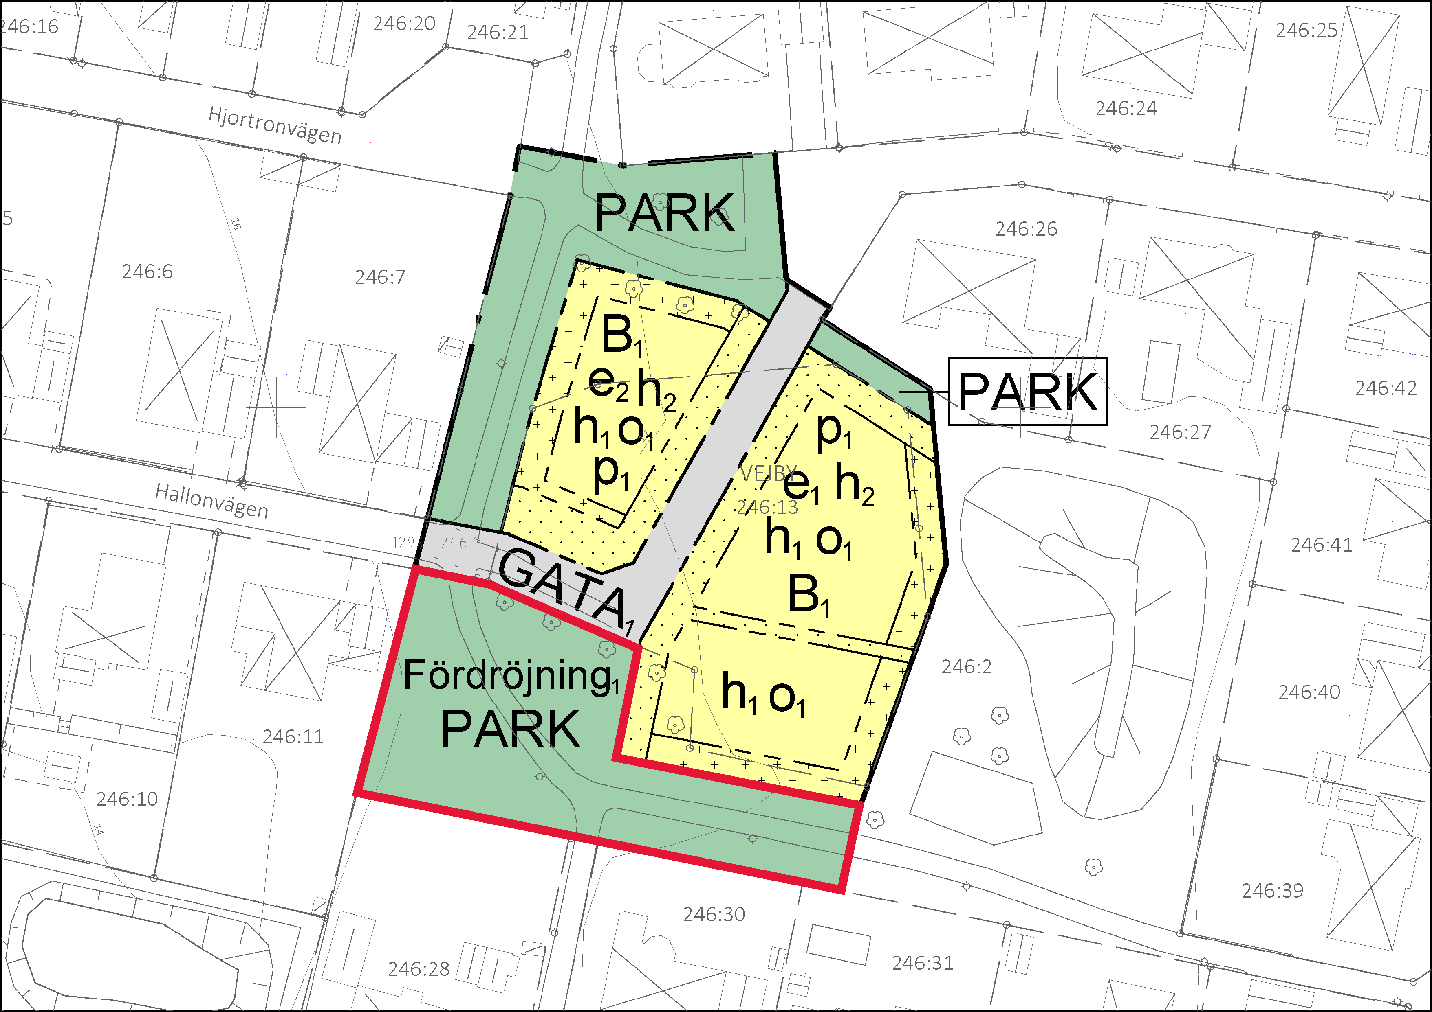
Egenskapsbestämmelser
Fördröjning₁ - Fördröjningsmagasin för dagvatten med en volym av minst 67 kubikmeter ska finnas. Motiv: Bestämmelsen syftar till att säkerställa omhändertagande av dagvatten inom planområdet. Stöd för regleringen är hantering av miljökvalitetsnormer enligt 2 kap. 10 § PBL.

Kvartersmark
Kvartersmark är mark som främst är avsedd för bebyggelse för enskilt ändamål eller allmänna verksamheter. Kommunen ska i detaljplan alltid ange användningen av kvartersmark. Användning av kvartersmark kan till exempel vara bostäder, detaljhandel eller industri. Nedan redogörs motiven till reglering av kvartersmarken.

Användningsbestämmelser
B₁ - Radhus, parhus eller kedjehus. Motiv: Bestämmelsen grundar sig i nationella mål om bostadsbrist och lokala mål i bostadsförsörjningsprogram. Området bedöms vara lämpligt för förtätning med hänsyn till hushållning med mark enligt 3 kap. 1 § PBL då området redan är ianspråktaget och ligger mitt i ett bostadsområde med redan utbyggd infrastruktur. Stöd för regleringen är även enligt 5 kap. 2 § PBL som säger att användningen bostäder ska tillämpas för områden för olika former av boende av varaktig karaktär.

Egenskapsbestämmelser

Utnyttjandegrad
e₁ - Största byggnadsarea är 35 % av fastighetsarean inom användningsområdet. Motiv: Bestämmelsen grundar sig i vad som bedöms vara en lämplig exploateringsgrad i förhållande till platsen och dess omgivning. Regleringen sker med stöd i 2 kap. 6 § PBL, att bebyggelse ska utformas med hänsyn till landskapsbilden och en god helhetsverkan.
e₂ - Största byggnadsarea är 30 % av fastighetsarean inom användningsområdet. Motiv: Bestämmelsen grundar sig i vad som bedöms vara en lämplig exploateringsgrad i förhållande till platsen och dess omgivning. Regleringen sker med stöd i 2 kap. 6 § PBL, att bebyggelse ska utformas med hänsyn till landskapsbilden och en god helhetsverkan.

Begränsning av markens utnyttjande
Prickmark (1) - Marken får inte förses med byggnad. Motiv: Krävs för att hindra att bebyggelse ska hamna för nära gatan och förhindra sikt.
Prickmark (2) - Marken får inte förses med byggnad. Motiv: Krävs för att hindra att bebyggelse ska hamna för nära gatan och förhindra sikt. Syftar även till att säkerställa yta för parkering.
Prickmark (3) - Marken får inte förses med byggnad. Motiv: Syftar till att säkerställa ett gångstråk mellan ny gata och grönområdet i öst.
Prickmark (4) - Marken får inte förses med byggnad. Motiv: Syftar till att skapa avstånd mellan ny bostadsbebyggelse och befintlig fastighet i nordost, samt säkerställa parkstråkets tillgänglighet.
Korsmark - Marken får endast förses med komplementbyggnad. Motiv: Regleringen sker i de delar av planområdet där huvudbyggnad inte bedöms lämplig att placera, men där det går bra att uppföra exempelvis förråd och växthus tillhörande huvudbyggnaden. Motivet är att nya huvudbyggnader inte ska komma för nära befintlig bebyggelse och parkmark. Regleringen sker med stöd i 2 kap. 6 § PBL, att bebyggelse ska utformas med hänsyn till landskapsbilden och en god helhetsverkan. Detta stämmer även med detaljplanens syfte att ta hänsyn till omgivande bebyggelse.

Höjd på byggnadsverk
h₂ - Högsta nockhöjd på komplementbyggnader inom användningsområdet är 4,5 meter. Motiv: Bestämmelsen reglerar en lägre nockhöjd för komplementbyggnader för att säkerställa att komplementbyggnader underordnar sig huvudbyggnaden, vilket bidrar till bättre orienterbarhet och följer områdets karaktär. Då komplementbyggnader får placeras närmre fastighetsgräns bedöms det även som lämpligt att tillåta en lägre höjd än vad som medges för huvudbyggnader. Regleringen sker med stöd i 2 kap. 6 § PBL, att bebyggelse ska utformas med hänsyn till landskapsbilden och en god helhetsverkan.

Höjd på byggnadsverk
h₁ - Högsta nockhöjd är 8,5 meter. Motiv: Höjden bedöms lämplig i förhållande till omgivningen och vad som tidigare funnits på platsen. Regleringen sker med stöd i 2 kap. 6 § PBL, att bebyggelse ska utformas med hänsyn till landskapsbilden och en god helhetsverkan.

Takvinkel
o₁ - Takutformning på huvudbyggnad ska vara sadeltak med en takvinkel om i huvudsak mellan 20-45 grader. Motiv: Takvinkeln regleras tillsammans med nockhöjd för att säkerställa en utformning som beaktar områdets historik, karaktär och landskapsbild. Sadeltak är något som präglar omgivande bebyggelse samt den gård som tidigare fanns på platsen. Bestämmelsen ligger således även i linje med detaljplanens syfte att förhålla sig till omgivande bebyggelse. Regleringen sker med stöd i 2 kap. 6 § PBL, att bebyggelse ska utformas med hänsyn till landskapsbilden och en god helhetsverkan.

Placering
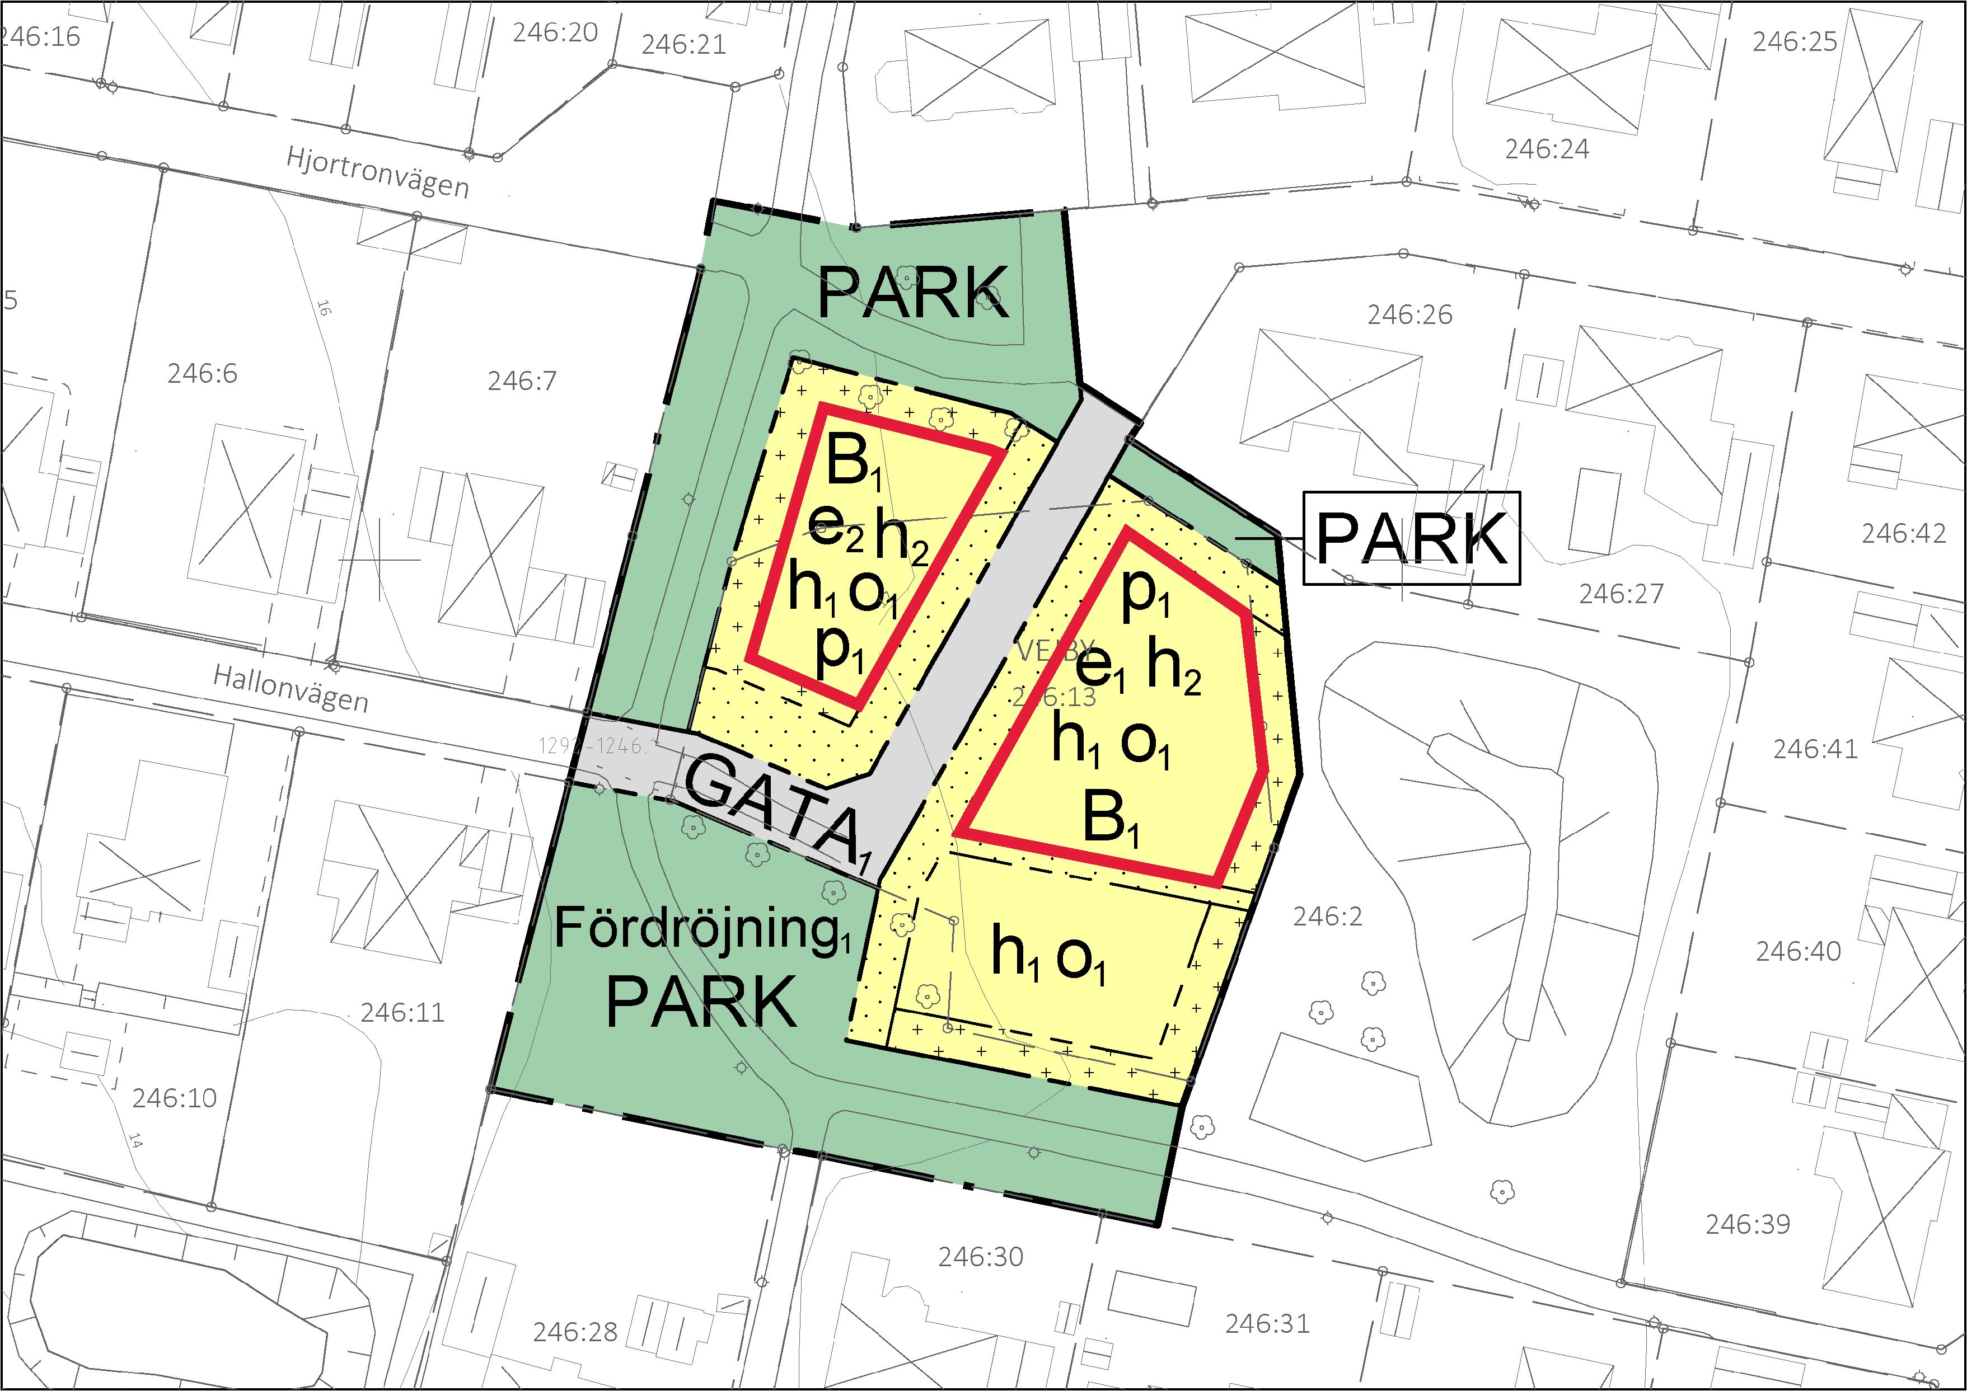
p₁ - Huvudbyggnad ska placeras med gavel/kortsida mot gata inom planområdet. Motiv: Syftet med bestämmelsen är att att husen ska placeras enligt framtaget gestaltningsförslag. Gavel/kortsida mot gata bedöms bidra till att ny bostadsbebyggelse kan upplevas mer småskalig och med en mer varierad fasad. Regleringen sker med stöd i 2 kap. 6 § PBL, att bebyggelse ska utformas med hänsyn till landskapsbilden och en god helhetsverkan.

Planeringsunderlag

Kommunala planeringsdokument
- Detaljplan B 581, antagen av byggnadsnämnden den 16 juni 1998. Laga kraft den 9 juli 1998.
- Översiktsplan 2035, antagen av kommunfullmäktige den 28 augusti 2017.
- Riktlinjer för parkering 2021-2025. Fastställdes i Kommunfullmäktige den 21 juni 2021.
- Cykelplan 2015-2025. Godkänd av Kommunfullmäktige den 24 augusti 2015.
- Grundkarta framtagen av Ängelholms kommun den 6 februari 2023.

Utredningar
- PM - Vatten och avloppshantering Vejby 246:13, Ängelholms kommun 2023-01-27
- Översvämnings- och erosionsrisker - underlag till detaljplanebedömning för Vejby 246:13, Sweco 2021-09-23
- Skyfallskartering Ängelholms kommun, Sweco 2018-12-20
- Översiktlig geoteknisk utredning, Geokonsult Rydström Stjernkvist AB 1990-06-15.
- Bullerkartläggning Ängelholms kommun 2017, Ramböll 2018-04-05.
- Solstudier och illustrationer, Karin Petterssons arkitektbyrå AB 2023-02-02
- Rivningsplan och inventering av farligt och miljöskadligt material - TP Sanering och fastighetsservice

Medverkande tjänstepersoner
Planhandlingarna har upprättats av planarkitekt Amelie Hillåker, Planenheten. Fastighetsförteckningen har framtagits av Madeleine Bergvall, Kart- och mätenheten.
Övriga som varit delaktiga i planarbetet är:
- Hanna Hjalmarsson, landskapsarkitekt
- Carl Fogelklou, planarkitekt
- Pernilla Theselius, stadsarkitekt
- Alexander Bredén-Jonsson, planchef
- Camilla Lundgren, gatuingenjör
- Annica Jörgensen, parkingenjör
- Johanna Lundblad, mark- och exploateringsingenjör
- Denice Aderklint, VA-ingenjör
- Malin Abbott, miljöinspektör
- Björn Adlerberth, trafikingenjör

